Приложение № 4 к генеральному плану муниципального образования - Торбаевское сельское поселение Касимовского муниципального района Рязанской области

Графическое описание местоположения границ населенных пунктов, перечень координат характерных точек этих границ муниципального образования — Торбаевское сельское поселение Касимовского муниципального района Рязанской области

ОПИСАНИЕ МЕСТОПОЛОЖЕНИЯ ГРАНИЦ

Граница населенного пункта д.Барамыково

(наименование объекта местоположение границ, которого описано (далее - объект)

Раздел 1

Сведения об объекте
№ п/п | Характеристики объекта | Описание характеристик
1 | 2 | 3
1 | Местоположение объекта | Российская Федерация, Рязанская область, р-н Касимовский, с/п Торбаевское, д Барамыково
2 | Площадь объекта ± величина погрешности определения площади (P ± Дельта P) | 271483кв.м. ± 182кв.м.
3 | Иные характеристики объекта | -

Раздел 2

Сведения о местоположении границ объекта
1. Система координат МСК-62
2. Сведения о характерных точках границ объекта
Обозначе ние характер ных точек границ | Координаты, м |  | Метод определения координат характерной точки | Средняя квадратичес кая погрешност ь положения характерной точки (Мt), м | Описание обозначения точки на местности (при наличии)
Обозначе ние характер ных точек границ | X | Y | Метод определения координат характерной точки |  | Описание обозначения точки на местности (при наличии)
1 | 2 | 3 | 4 | 5 | 6
1 | 482897,47 | 2250857,94 | Картометрический метод | 2,50 | -
2 | 482925,07 | 2250885,62 | Картометрический метод | 2,50 | -
3 | 482955,79 | 2250941,02 | Картометрический метод | 2,50 | -
4 | 482993,12 | 2250994,09 | Картометрический метод | 2,50 | -
5 | 483001,36 | 2250998,58 | Картометрический метод | 2,50 | -
6 | 483009,61 | 2251006,07 | Картометрический метод | 2,50 | -
7 | 483012,6 | 2251016,55 | Картометрический метод | 2,50 | -
8 | 483014,07 | 2251052,64 | Картометрический метод | 2,50 | -
9 | 483031,18 | 2251106,13 | Картометрический метод | 2,50 | -
10 | 483149,4 | 2251354,84 | Картометрический метод | 2,50 | -
11 | 483160,63 | 2251385,33 | Картометрический метод | 2,50 | -
12 | 483171,86 | 2251404,05 | Картометрический метод | 2,50 | -
13 | 483141,91 | 2251417,96 | Картометрический метод | 2,50 | -
14 | 483112,49 | 2251444,7 | Картометрический метод | 2,50 | -
15 | 483086,82 | 2251465,56 | Картометрический метод | 2,50 | -
16 | 483069,7 | 2251476,26 | Картометрический метод | 2,50 | -
17 | 483041,35 | 2251492,3 | Картометрический метод | 2,50 | -
18 | 483018,35 | 2251495,51 | Картометрический метод | 2,50 | -
19 | 482969,31 | 2251496,85 | Картометрический метод | 2,50 | -
20 | 482947,21 | 2251499,8 | Картометрический метод | 2,50 | -
21 | 482915,11 | 2251507,82 | Картометрический метод | 2,50 | -
22 | 482790,49 | 2251524,94 | Картометрический метод | 2,50 | -
23 | 482757,17 | 2251517,05 | Картометрический метод | 2,50 | -
24 | 482720,62 | 2251495,37 | Картометрический метод | 2,50 | -
25 | 482695,9 | 2251476,65 | Картометрический метод | 2,50 | -
26 | 482686,91 | 2251458,68 | Картометрический метод | 2,50 | -
27 | 482676,42 | 2251436,97 | Картометрический метод | 2,50 | -
28 | 482671,92 | 2251417,5 | Картометрический метод | 2,50 | -
29 | 482668,92 | 2251389,05 | Картометрический метод | 2,50 | -
30 | 482668,92 | 2251352,36 | Картометрический метод | 2,50 | -
31 | 482667,42 | 2251325,41 | Картометрический метод | 2,50 | -
32 | 482662,93 | 2251299,95 | Картометрический метод | 2,50 | -
33 | 482653,94 | 2251267,01 | Картометрический метод | 2,50 | -
34 | 482644,2 | 2251243,8 | Картометрический метод | 2,50 | -
35 | 482632,32 | 2251205,83 | Картометрический метод | 2,50 | -
36 | 482632,32 | 2251174,38 | Картометрический метод | 2,50 | -
37 | 482634,57 | 2251144,43 | Картометрический метод | 2,50 | -
38 | 482640,56 | 2251121,22 | Картометрический метод | 2,50 | -
39 | 482620,33 | 2251108,5 | Картометрический метод | 2,50 | -

Сведения о местоположении границ объекта
40 | 482605,35 | 2251092,77 | Картометрический метод | 2,50 | -
41 | 482595,6 | 2251065,82 | Картометрический метод | 2,50 | -
42 | 482588,11 | 2251040,36 | Картометрический метод | 2,50 | -
43 | 482583,62 | 2251013,41 | Картометрический метод | 2,50 | -
44 | 482588,11 | 2250914,76 | Картометрический метод | 2,50 | -
45 | 482608,34 | 2250903,53 | Картометрический метод | 2,50 | -
46 | 482657,05 | 2250875,08 | Картометрический метод | 2,50 | -
47 | 482678,03 | 2250860,86 | Картометрический метод | 2,50 | -
48 | 482693,76 | 2250854,87 | Картометрический метод | 2,50 | -
49 | 482713,99 | 2250850,37 | Картометрический метод | 2,50 | -
1 | 482897,47 | 2250857,94 | Картометрический метод | 2,50 | -
3. Сведения о характерных точках части (частей) границы объекта
Обозначе ние характер ных точек части границы | Координаты, м |  | Метод определения координат характерной точки | Средняя квадратичес кая погрешност ь положения характерной точки (Мt), м | Описание обозначения точки на местности (при наличии)
Обозначе ние характер ных точек части границы | X | Y | Метод определения координат характерной точки |  | Описание обозначения точки на местности (при наличии)
1 | 2 | 3 | 4 | 5 | 6
Часть № -
- | - | - | - | - | -

Раздел 4
План границ объекта

6 7 8 9
5
4
3
2
1

11 12
13
10
14
15
16
17
18
19
20
21

49
48
47
46 38373635
41 39
45 40
44 4342

22
23
24
3130 292827 2625
3332
34

Используемые условные знаки и обозначения:
Масштаб 1:10000

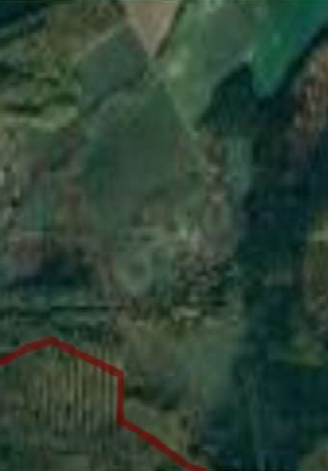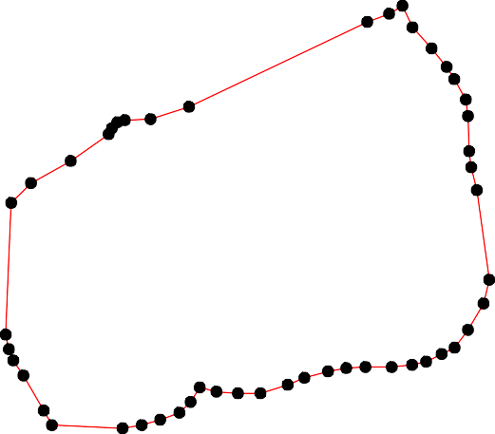
1 - характерная точка контура, сведения о которой позволяют однозначно определить её на местности
- вновь образованная часть контура, сведения о которой достаточны для определения её местоположения

ОПИСАНИЕ МЕСТОПОЛОЖЕНИЯ ГРАНИЦ

Граница населенного пункта д.Барсуки

(наименование объекта местоположение границ, которого описано (далее - объект)

Раздел 1

Сведения об объекте
№ п/п | Характеристики объекта | Описание характеристик
1 | 2 | 3
1 | Местоположение объекта | Российская Федерация, Рязанская область, р-н Касимовский, с/п Торбаевское, д Барсуки
2 | Площадь объекта ± величина погрешности определения площади (P ± Дельта P) | 146299кв.м. ± 134кв.м.
3 | Иные характеристики объекта | -

Раздел 2

Сведения о местоположении границ объекта
1. Система координат МСК-62
2. Сведения о характерных точках границ объекта
Обозначе ние характер ных точек границ | Координаты, м |  | Метод определения координат характерной точки | Средняя квадратичес кая погрешност ь положения характерной точки (Мt), м | Описание обозначения точки на местности (при наличии)
Обозначе ние характер ных точек границ | X | Y | Метод определения координат характерной точки |  | Описание обозначения точки на местности (при наличии)
1 | 2 | 3 | 4 | 5 | 6
1 | 486650,8 | 2256105,66 | Картометрический метод | 2,50 | -
2 | 486696,14 | 2256180,86 | Картометрический метод | 2,50 | -
3 | 486717,56 | 2256246,34 | Картометрический метод | 2,50 | -
4 | 486749,05 | 2256345,05 | Картометрический метод | 2,50 | -
5 | 486843,47 | 2256589,36 | Картометрический метод | 2,50 | -
6 | 486837,97 | 2256596,16 | Картометрический метод | 2,50 | -
7 | 486836,07 | 2256607,27 | Картометрический метод | 2,50 | -
8 | 486825,14 | 2256622,4 | Картометрический метод | 2,50 | -
9 | 486803,8 | 2256643,54 | Картометрический метод | 2,50 | -
10 | 486783,41 | 2256656,49 | Картометрический метод | 2,50 | -
11 | 486761,66 | 2256668,24 | Картометрический метод | 2,50 | -
12 | 486743,45 | 2256688,81 | Картометрический метод | 2,50 | -
13 | 486723,17 | 2256705,56 | Картометрический метод | 2,50 | -
14 | 486703,48 | 2256738,18 | Картометрический метод | 2,50 | -
15 | 486682,03 | 2256732,01 | Картометрический метод | 2,50 | -
16 | 486659,99 | 2256690,58 | Картометрический метод | 2,50 | -
17 | 486637,95 | 2256614,76 | Картометрический метод | 2,50 | -
18 | 486524,34 | 2256443,5 | Картометрический метод | 2,50 | -
19 | 486501,55 | 2256410,42 | Картометрический метод | 2,50 | -
20 | 486489,15 | 2256386,21 | Картометрический метод | 2,50 | -
21 | 486479,91 | 2256335,11 | Картометрический метод | 2,50 | -
22 | 486421,97 | 2256334,9 | Картометрический метод | 2,50 | -
23 | 486417,26 | 2256283,87 | Картометрический метод | 2,50 | -
24 | 486420,5 | 2256270,06 | Картометрический метод | 2,50 | -
25 | 486434,01 | 2256251,84 | Картометрический метод | 2,50 | -
26 | 486433,43 | 2256242,15 | Картометрический метод | 2,50 | -
27 | 486422,26 | 2256233,62 | Картометрический метод | 2,50 | -
28 | 486412,27 | 2256219,52 | Картометрический метод | 2,50 | -
29 | 486411,39 | 2256193,37 | Картометрический метод | 2,50 | -
30 | 486408,74 | 2256168,98 | Картометрический метод | 2,50 | -
31 | 486409,92 | 2256152,23 | Картометрический метод | 2,50 | -
32 | 486417,85 | 2256140,77 | Картометрический метод | 2,50 | -
33 | 486429,31 | 2256129,89 | Картометрический метод | 2,50 | -
34 | 486486,11 | 2256121,85 | Картометрический метод | 2,50 | -
35 | 486565,95 | 2256108,14 | Картометрический метод | 2,50 | -
36 | 486594,35 | 2256107,74 | Картометрический метод | 2,50 | -
1 | 486650,8 | 2256105,66 | Картометрический метод | 2,50 | -
3. Сведения о характерных точках части (частей) границы объекта

Сведения о местоположении границ объекта
Обозначе ние характер ных точек части границы | Координаты, м |  | Метод определения координат характерной точки | Средняя квадратичес кая погрешност ь положения характерной точки (Мt), м | Описание обозначения точки на местности (при наличии)
Обозначе ние характер ных точек части границы | X | Y | Метод определения координат характерной точки |  | Описание обозначения точки на местности (при наличии)
1 | 2 | 3 | 4 | 5 | 6
Часть № -
- | - | - | - | - | -

Раздел 4
План границ объекта

5 678
9
10
11
4
12
3 13
2 14

1

36
35

34

256
3332 247
31302928 23

18
2120 19
22
15
17 16

Используемые условные знаки и обозначения:
Масштаб 1:10000

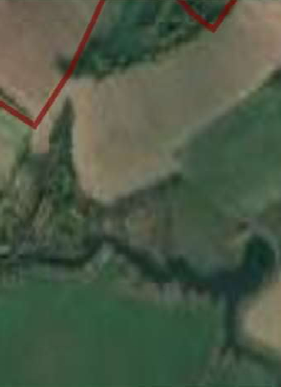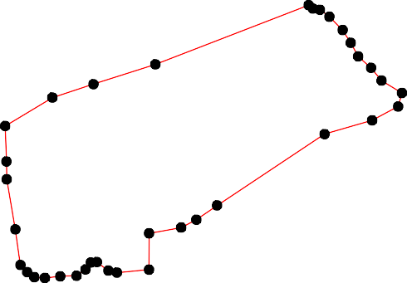
1 - характерная точка контура, сведения о которой позволяют однозначно определить её на местности
- вновь образованная часть контура, сведения о которой достаточны для определения её местоположения

ОПИСАНИЕ МЕСТОПОЛОЖЕНИЯ ГРАНИЦ

Граница населенного пункта с.Болотцы

(наименование объекта местоположение границ, которого описано (далее - объект)

Раздел 1

Сведения об объекте
№ п/п | Характеристики объекта | Описание характеристик
1 | 2 | 3
1 | Местоположение объекта | Российская Федерация, Рязанская область, р-н Касимовский, с/п Торбаевское, с Болотцы
2 | Площадь объекта ± величина погрешности определения площади (P ± Дельта P) | 803871кв.м. ± 314кв.м.
3 | Иные характеристики объекта | -

Раздел 2

Сведения о местоположении границ объекта
1. Система координат МСК-62
2. Сведения о характерных точках границ объекта
Обозначе ние характер ных точек границ | Координаты, м |  | Метод определения координат характерной точки | Средняя квадратичес кая погрешност ь положения характерной точки (Мt), м | Описание обозначения точки на местности (при наличии)
Обозначе ние характер ных точек границ | X | Y | Метод определения координат характерной точки |  | Описание обозначения точки на местности (при наличии)
1 | 2 | 3 | 4 | 5 | 6
1 | 489137,54 | 2249621,7 | Картометрический метод | 2,50 | -
2 | 489201,17 | 2249720,5 | Картометрический метод | 2,50 | -
3 | 489217,13 | 2249742,53 | Картометрический метод | 2,50 | -
4 | 489242,61 | 2249783,1 | Картометрический метод | 2,50 | -
5 | 489276,58 | 2249845,39 | Картометрический метод | 2,50 | -
6 | 489304,89 | 2249899,17 | Картометрический метод | 2,50 | -
7 | 489327,54 | 2249956,74 | Картометрический метод | 2,50 | -
8 | 489368,11 | 2250031,29 | Картометрический метод | 2,50 | -
9 | 489428,51 | 2250118,1 | Картометрический метод | 2,50 | -
10 | 489445,09 | 2250147,51 | Картометрический метод | 2,50 | -
11 | 489459,28 | 2250157,65 | Картометрический метод | 2,50 | -
12 | 489495,51 | 2250176,61 | Картометрический метод | 2,50 | -
13 | 489516,27 | 2250203,97 | Картометрический метод | 2,50 | -
14 | 489496,45 | 2250224,73 | Картометрический метод | 2,50 | -
15 | 489438,89 | 2250276,63 | Картометрический метод | 2,50 | -
16 | 489409,63 | 2250312,49 | Картометрический метод | 2,50 | -
17 | 489400,21 | 2250341,74 | Картометрический метод | 2,50 | -
18 | 489414,35 | 2250372,88 | Картометрический метод | 2,50 | -
19 | 489498,52 | 2250423,4 | Картометрический метод | 2,50 | -
20 | 489507,78 | 2250438,94 | Картометрический метод | 2,50 | -
21 | 489494,56 | 2250454,04 | Картометрический метод | 2,50 | -
22 | 489487,96 | 2250471,02 | Картометрический метод | 2,50 | -
23 | 489495,51 | 2250491,77 | Картометрический метод | 2,50 | -
24 | 489547,41 | 2250533,3 | Картометрический метод | 2,50 | -
25 | 489599,32 | 2250561,61 | Картометрический метод | 2,50 | -
26 | 489630,01 | 2250569,45 | Картометрический метод | 2,50 | -
27 | 489120,86 | 2251003,83 | Картометрический метод | 2,50 | -
28 | 489099,28 | 2251024,58 | Картометрический метод | 2,50 | -
29 | 489067,46 | 2251053,22 | Картометрический метод | 2,50 | -
30 | 489071,8 | 2251018,34 | Картометрический метод | 2,50 | -
31 | 489070,86 | 2250989,09 | Картометрический метод | 2,50 | -
32 | 489070,86 | 2250962,66 | Картометрический метод | 2,50 | -
33 | 489068,97 | 2250936,24 | Картометрический метод | 2,50 | -
34 | 489075,57 | 2250908,88 | Картометрический метод | 2,50 | -
35 | 489084,07 | 2250874,91 | Картометрический метод | 2,50 | -
36 | 489092,56 | 2250847,54 | Картометрический метод | 2,50 | -
37 | 489100,11 | 2250819,23 | Картометрический метод | 2,50 | -
38 | 489105,77 | 2250786,2 | Картометрический метод | 2,50 | -
39 | 489106,71 | 2250731,47 | Картометрический метод | 2,50 | -

Сведения о местоположении границ объекта
40 | 489094,61 | 2250681,39 | Картометрический метод | 2,50 | -
41 | 489069,57 | 2250650,29 | Картометрический метод | 2,50 | -
42 | 489035,74 | 2250617,17 | Картометрический метод | 2,50 | -
43 | 489001,03 | 2250601,25 | Картометрический метод | 2,50 | -
44 | 488923,65 | 2250589,92 | Картометрический метод | 2,50 | -
45 | 488892,51 | 2250589,92 | Картометрический метод | 2,50 | -
46 | 488858,53 | 2250586,15 | Картометрический метод | 2,50 | -
47 | 488837,77 | 2250579,54 | Картометрический метод | 2,50 | -
48 | 488803,8 | 2250554,06 | Картометрический метод | 2,50 | -
49 | 488786,82 | 2250532,36 | Картометрический метод | 2,50 | -
50 | 488759,45 | 2250511,6 | Картометрический метод | 2,50 | -
51 | 488750,96 | 2250496,5 | Картометрический метод | 2,50 | -
52 | 488745,3 | 2250479,53 | Картометрический метод | 2,50 | -
53 | 488747,18 | 2250457,81 | Картометрический метод | 2,50 | -
54 | 488753,51 | 2250425,61 | Картометрический метод | 2,50 | -
55 | 488754,73 | 2250379,49 | Картометрический метод | 2,50 | -
56 | 488685,85 | 2250160,56 | Картометрический метод | 2,50 | -
57 | 488660,37 | 2250121,87 | Картометрический метод | 2,50 | -
58 | 488624,51 | 2250089,79 | Картометрический метод | 2,50 | -
59 | 488591,48 | 2250070,92 | Картометрический метод | 2,50 | -
60 | 488560,34 | 2250062,42 | Картометрический метод | 2,50 | -
61 | 488522,6 | 2250039,78 | Картометрический метод | 2,50 | -
62 | 488471,65 | 2249901,92 | Картометрический метод | 2,50 | -
63 | 488476,09 | 2249860,75 | Картометрический метод | 2,50 | -
64 | 488477,75 | 2249845,4 | Картометрический метод | 2,50 | -
65 | 488488,47 | 2249740,1 | Картометрический метод | 2,50 | -
66 | 488593,08 | 2249751,7 | Картометрический метод | 2,50 | -
67 | 488601,17 | 2249756,32 | Картометрический метод | 2,50 | -
68 | 488606,96 | 2249765,57 | Картометрический метод | 2,50 | -
69 | 488617,36 | 2249781,75 | Картометрический метод | 2,50 | -
70 | 488630,08 | 2249792,15 | Картометрический метод | 2,50 | -
71 | 488646,28 | 2249800,23 | Картометрический метод | 2,50 | -
72 | 488665,94 | 2249803,7 | Картометрический метод | 2,50 | -
73 | 488679,81 | 2249797,92 | Картометрический метод | 2,50 | -
74 | 488694,85 | 2249780,59 | Картометрический метод | 2,50 | -
75 | 488700,63 | 2249760,95 | Картометрический метод | 2,50 | -
76 | 488798,62 | 2249774,51 | Картометрический метод | 2,50 | -
77 | 488843,81 | 2249770,12 | Картометрический метод | 2,50 | -
78 | 488828,43 | 2249660,29 | Картометрический метод | 2,50 | -
79 | 488826,37 | 2249645,55 | Картометрический метод | 2,50 | -
80 | 488887,79 | 2249618,91 | Картометрический метод | 2,50 | -
81 | 488937,81 | 2249619,85 | Картометрический метод | 2,50 | -
82 | 488964,65 | 2249622,28 | Картометрический метод | 2,50 | -
83 | 488980,84 | 2249630,37 | Картометрический метод | 2,50 | -
84 | 489005,12 | 2249630,37 | Картометрический метод | 2,50 | -
85 | 489093,01 | 2249626,9 | Картометрический метод | 2,50 | -
1 | 489137,54 | 2249621,7 | Картометрический метод | 2,50 | -
3. Сведения о характерных точках части (частей) границы объекта

Сведения о местоположении границ объекта
Обозначе ние характер ных точек части границы | Координаты, м |  | Метод определения координат характерной точки | Средняя квадратичес кая погрешност ь положения характерной точки (Мt), м | Описание обозначения точки на местности (при наличии)
Обозначе ние характер ных точек части границы | X | Y | Метод определения координат характерной точки |  | Описание обозначения точки на местности (при наличии)
1 | 2 | 3 | 4 | 5 | 6
Часть № -
- | - | - | - | - | -

Раздел 4
План границ объекта

13
12 14
91101
8
7
6
5
4
2 3
1
85

15
116178
26
25
24
19 202231

27
28
39 38

84
8823
81
80

79 78

77
76

75747732
7701
69
6678
66

65

56
57
58
59
60
61
6463 62
40
41
42
43

44
45
46
47
48
49
55 545352 5150
373635 3433323130 29

Используемые условные знаки и обозначения:
Масштаб 1:10000

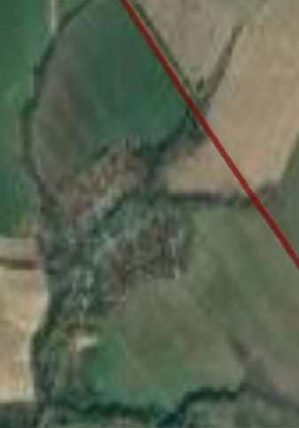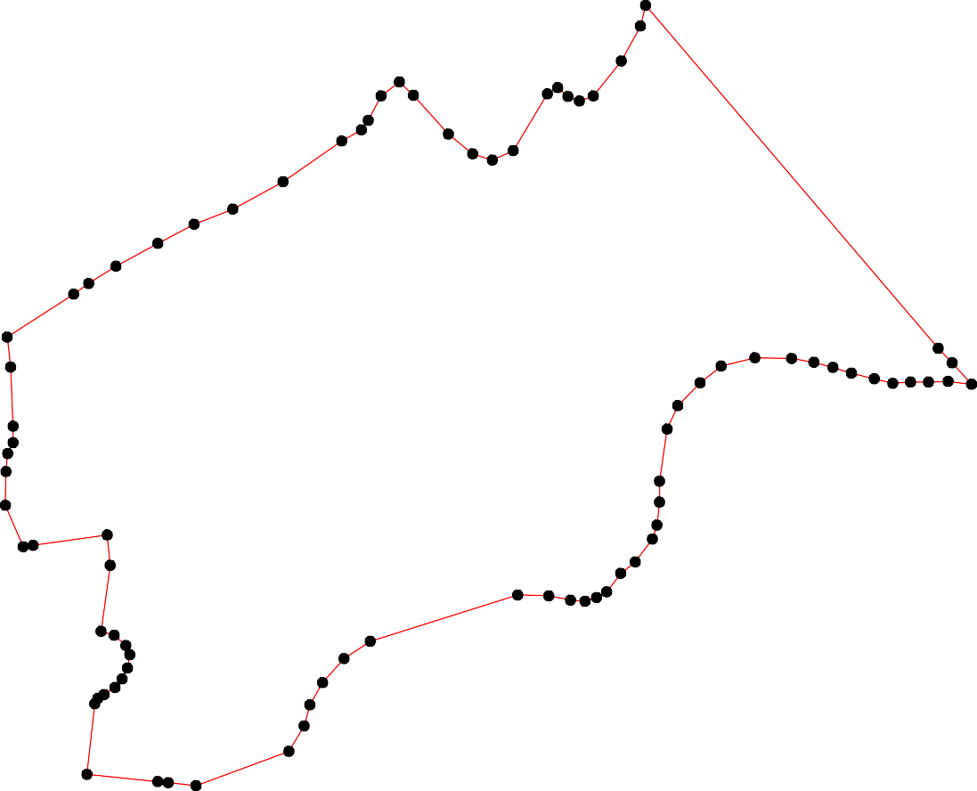
1 - характерная точка контура, сведения о которой позволяют однозначно определить её на местности
- вновь образованная часть контура, сведения о которой достаточны для определения её местоположения

ОПИСАНИЕ МЕСТОПОЛОЖЕНИЯ ГРАНИЦ

Граница населенного пункта с.Кольдюки

(наименование объекта местоположение границ, которого описано (далее - объект)

Раздел 1

Сведения об объекте
№ п/п | Характеристики объекта | Описание характеристик
1 | 2 | 3
1 | Местоположение объекта | Российская Федерация, Рязанская область, р-н Касимовский, с/п Торбаевское, с Кольдюки
2 | Площадь объекта ± величина погрешности определения площади (P ± Дельта P) | 1615553кв.м. ± 445кв.м.
3 | Иные характеристики объекта | -

Раздел 2

Сведения о местоположении границ объекта
1. Система координат МСК-62
2. Сведения о характерных точках границ объекта
Обозначе ние характер ных точек границ | Координаты, м |  | Метод определения координат характерной точки | Средняя квадратичес кая погрешност ь положения характерной точки (Мt), м | Описание обозначения точки на местности (при наличии)
Обозначе ние характер ных точек границ | X | Y | Метод определения координат характерной точки |  | Описание обозначения точки на местности (при наличии)
1 | 2 | 3 | 4 | 5 | 6
1 | 485174,95 | 2255793,66 | Картометрический метод | 2,50 | -
2 | 485146,65 | 2256038,04 | Картометрический метод | 2,50 | -
3 | 485009,73 | 2257057,17 | Картометрический метод | 2,50 | -
4 | 485023,66 | 2257055,73 | Картометрический метод | 2,50 | -
5 | 485036,15 | 2257052,85 | Картометрический метод | 2,50 | -
6 | 485050,94 | 2257040 | Картометрический метод | 2,50 | -
7 | 485078,2 | 2257027,44 | Картометрический метод | 2,50 | -
8 | 485179,85 | 2257054,78 | Картометрический метод | 2,50 | -
9 | 485204,82 | 2257059,58 | Картометрический метод | 2,50 | -
10 | 485219,95 | 2257062,91 | Картометрический метод | 2,50 | -
11 | 485239,45 | 2257069,42 | Картометрический метод | 2,50 | -
12 | 485248,8 | 2257070,23 | Картометрический метод | 2,50 | -
13 | 485258,96 | 2257066,17 | Картометрический метод | 2,50 | -
14 | 485261,4 | 2257054,58 | Картометрический метод | 2,50 | -
15 | 485244,13 | 2256997,49 | Картометрический метод | 2,50 | -
16 | 485233,15 | 2256938,36 | Картометрический метод | 2,50 | -
17 | 485246,87 | 2256941,07 | Картометрический метод | 2,50 | -
18 | 485250,71 | 2256963,63 | Картометрический метод | 2,50 | -
19 | 485260,32 | 2256985,7 | Картометрический метод | 2,50 | -
20 | 485269,92 | 2257006,82 | Картометрический метод | 2,50 | -
21 | 485280,91 | 2257018,66 | Картометрический метод | 2,50 | -
22 | 485314,11 | 2257099,43 | Картометрический метод | 2,50 | -
23 | 485329,78 | 2257126,23 | Картометрический метод | 2,50 | -
24 | 485337,46 | 2257142,55 | Картометрический метод | 2,50 | -
25 | 485292,32 | 2257244,14 | Картометрический метод | 2,50 | -
26 | 485316,69 | 2257249,7 | Картометрический метод | 2,50 | -
27 | 485388,57 | 2257321,46 | Картометрический метод | 2,50 | -
28 | 485409,48 | 2257335,16 | Картометрический метод | 2,50 | -
29 | 485393,04 | 2257360,26 | Картометрический метод | 2,50 | -
30 | 485262,45 | 2257323,19 | Картометрический метод | 2,50 | -
31 | 485195,03 | 2257308,89 | Картометрический метод | 2,50 | -
32 | 485254,6 | 2257550,52 | Картометрический метод | 2,50 | -
33 | 485178,86 | 2257566,14 | Картометрический метод | 2,50 | -
34 | 485100,71 | 2257578,15 | Картометрический метод | 2,50 | -
35 | 484976,09 | 2257584,16 | Картометрический метод | 2,50 | -
36 | 484915,98 | 2257587,76 | Картометрический метод | 2,50 | -
37 | 484880,11 | 2257595,95 | Картометрический метод | 2,50 | -
38 | 484768,23 | 2257595,36 | Картометрический метод | 2,50 | -
39 | 484703,26 | 2257599,43 | Картометрический метод | 2,50 | -

Сведения о местоположении границ объекта
40 | 484662,2 | 2257601,93 | Картометрический метод | 2,50 | -
41 | 484651,68 | 2257672,05 | Картометрический метод | 2,50 | -
42 | 484637,06 | 2257714,63 | Картометрический метод | 2,50 | -
43 | 484569,95 | 2257880,48 | Картометрический метод | 2,50 | -
44 | 484516,47 | 2257944,48 | Картометрический метод | 2,50 | -
45 | 484500,94 | 2257953,5 | Картометрический метод | 2,50 | -
46 | 484372,24 | 2257991,06 | Картометрический метод | 2,50 | -
47 | 484252,21 | 2257977,41 | Картометрический метод | 2,50 | -
48 | 484174,79 | 2257964,86 | Картометрический метод | 2,50 | -
49 | 484127,88 | 2257881,93 | Картометрический метод | 2,50 | -
50 | 484126,77 | 2257881,62 | Картометрический метод | 2,50 | -
51 | 484173,12 | 2257796,67 | Картометрический метод | 2,50 | -
52 | 484181,84 | 2257780,68 | Картометрический метод | 2,50 | -
53 | 484194,91 | 2257719,84 | Картометрический метод | 2,50 | -
54 | 484252,18 | 2257453,21 | Картометрический метод | 2,50 | -
55 | 484270,66 | 2257371,83 | Картометрический метод | 2,50 | -
56 | 484277,69 | 2257329,01 | Картометрический метод | 2,50 | -
57 | 484257,24 | 2257325,14 | Картометрический метод | 2,50 | -
58 | 484219,17 | 2257315,22 | Картометрический метод | 2,50 | -
59 | 484129,98 | 2257284,94 | Картометрический метод | 2,50 | -
60 | 484072,7 | 2257262,43 | Картометрический метод | 2,50 | -
61 | 484073,59 | 2257244,15 | Картометрический метод | 2,50 | -
62 | 484103,52 | 2257212,08 | Картометрический метод | 2,50 | -
63 | 484107,21 | 2257177,77 | Картометрический метод | 2,50 | -
64 | 484214,88 | 2257177,24 | Картометрический метод | 2,50 | -
65 | 484230,97 | 2257173,81 | Картометрический метод | 2,50 | -
66 | 484243,11 | 2257175,39 | Картометрический метод | 2,50 | -
67 | 484279,27 | 2257184,1 | Картометрический метод | 2,50 | -
68 | 484302,53 | 2257050,46 | Картометрический метод | 2,50 | -
69 | 484337,73 | 2256966,16 | Картометрический метод | 2,50 | -
70 | 484422,57 | 2256401,78 | Картометрический метод | 2,50 | -
71 | 484531,51 | 2255692,56 | Картометрический метод | 2,50 | -
72 | 484552,77 | 2255695,9 | Картометрический метод | 2,50 | -
73 | 485169,52 | 2255792,81 | Картометрический метод | 2,50 | -
1 | 485174,95 | 2255793,66 | Картометрический метод | 2,50 | -
3. Сведения о характерных точках части (частей) границы объекта
Обозначе ние характер ных точек части границы | Координаты, м |  | Метод определения координат характерной точки | Средняя квадратичес кая погрешност ь положения характерной точки (Мt), м | Описание обозначения точки на местности (при наличии)
Обозначе ние характер ных точек части границы | X | Y | Метод определения координат характерной точки |  | Описание обозначения точки на местности (при наличии)
1 | 2 | 3 | 4 | 5 | 6
Часть № -
- | - | - | - | - | -

Раздел 4
План границ объекта

2129001
189
167 187

221232 243
1132101243

256
245

267

278

2309

289

312

1
73 2

701
165
154 1890
87

67
5634523
301

332

334

345

356
376

378

389
3490 401 412

72
71
69
68 677066

659

648

637

53726551

432

443445

465

662
15
604

6593 5628

595

5671 5660

548
504

53 545192

485409
467

478

Используемые условные знаки и обозначения:

Масштаб 1:20000

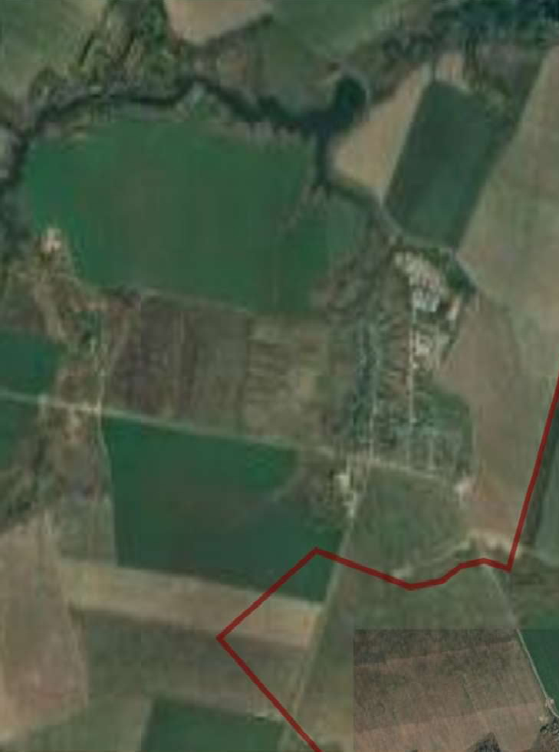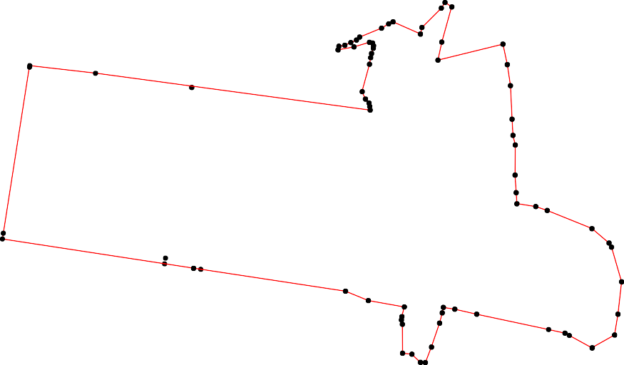
1 - характерная точка контура, сведения о которой позволяют однозначно определить её на местности
- вновь образованная часть контура, сведения о которой достаточны для определения её местоположения

ОПИСАНИЕ МЕСТОПОЛОЖЕНИЯ ГРАНИЦ

Граница населенного пункта д.Кульчуково

(наименование объекта местоположение границ, которого описано (далее - объект)

Раздел 1

Сведения об объекте
№ п/п | Характеристики объекта | Описание характеристик
1 | 2 | 3
1 | Местоположение объекта | Российская Федерация, Рязанская область, р-н Касимовский, с/п Торбаевское, д Кульчуково
2 | Площадь объекта ± величина погрешности определения площади (P ± Дельта P) | 486918кв.м. ± 244кв.м.
3 | Иные характеристики объекта | -

Раздел 2

Сведения о местоположении границ объекта
1. Система координат МСК-62
2. Сведения о характерных точках границ объекта
Обозначе ние характер ных точек границ | Координаты, м |  | Метод определения координат характерной точки | Средняя квадратичес кая погрешност ь положения характерной точки (Мt), м | Описание обозначения точки на местности (при наличии)
Обозначе ние характер ных точек границ | X | Y | Метод определения координат характерной точки |  | Описание обозначения точки на местности (при наличии)
1 | 2 | 3 | 4 | 5 | 6
1 | 485686,12 | 2249925,2 | Картометрический метод | 2,50 | -
2 | 485688,3 | 2249975,07 | Картометрический метод | 2,50 | -
3 | 485685,12 | 2250028,08 | Картометрический метод | 2,50 | -
4 | 485688,3 | 2250070,49 | Картометрический метод | 2,50 | -
5 | 485697,84 | 2250113,95 | Картометрический метод | 2,50 | -
6 | 485709,51 | 2250162,72 | Картометрический метод | 2,50 | -
7 | 485726,47 | 2250225,27 | Картометрический метод | 2,50 | -
8 | 485739,09 | 2250249,93 | Картометрический метод | 2,50 | -
9 | 485738,57 | 2250274,87 | Картометрический метод | 2,50 | -
10 | 485741,69 | 2250301,87 | Картометрический метод | 2,50 | -
11 | 485766,76 | 2250310,09 | Картометрический метод | 2,50 | -
12 | 485868,54 | 2250331,29 | Картометрический метод | 2,50 | -
13 | 485908,47 | 2250343,98 | Картометрический метод | 2,50 | -
14 | 485923,65 | 2250355,4 | Картометрический метод | 2,50 | -
15 | 485932,67 | 2250434,03 | Картометрический метод | 2,50 | -
16 | 485941,69 | 2250445,64 | Картометрический метод | 2,50 | -
17 | 485990,17 | 2250460,6 | Картометрический метод | 2,50 | -
18 | 485997,59 | 2250496,65 | Картометрический метод | 2,50 | -
19 | 486003,74 | 2250550,39 | Картометрический метод | 2,50 | -
20 | 486009,04 | 2250574,78 | Картометрический метод | 2,50 | -
21 | 486017,53 | 2250594,92 | Картометрический метод | 2,50 | -
22 | 486030,26 | 2250619,3 | Картометрический метод | 2,50 | -
23 | 486044,06 | 2250686,1 | Картометрический метод | 2,50 | -
24 | 486050,42 | 2250755,01 | Картометрический метод | 2,50 | -
25 | 486034,51 | 2250782,08 | Картометрический метод | 2,50 | -
26 | 485961,11 | 2250826,34 | Картометрический метод | 2,50 | -
27 | 485921,07 | 2250841,38 | Картометрический метод | 2,50 | -
28 | 485883,69 | 2250858,14 | Картометрический метод | 2,50 | -
29 | 485856,49 | 2250834,14 | Картометрический метод | 2,50 | -
30 | 485827,85 | 2250808,69 | Картометрический метод | 2,50 | -
31 | 485802,38 | 2250798,09 | Картометрический метод | 2,50 | -
32 | 485771,61 | 2250798,09 | Картометрический метод | 2,50 | -
33 | 485652,09 | 2250823,52 | Картометрический метод | 2,50 | -
34 | 485606,46 | 2250833,06 | Картометрический метод | 2,50 | -
35 | 485556,99 | 2250830,94 | Картометрический метод | 2,50 | -
36 | 485518,79 | 2250823,52 | Картометрический метод | 2,50 | -
37 | 485484,58 | 2250810,38 | Картометрический метод | 2,50 | -
38 | 485468,48 | 2250802,59 | Картометрический метод | 2,50 | -
39 | 485459,65 | 2250808,3 | Картометрический метод | 2,50 | -

Сведения о местоположении границ объекта
40 | 485445,1 | 2250808,82 | Картометрический метод | 2,50 | -
41 | 485290,81 | 2250622,17 | Картометрический метод | 2,50 | -
42 | 485275,77 | 2250593,78 | Картометрический метод | 2,50 | -
43 | 485280,45 | 2250527,82 | Картометрический метод | 2,50 | -
44 | 485283,56 | 2250493,54 | Картометрический метод | 2,50 | -
45 | 485293,31 | 2250451,75 | Картометрический метод | 2,50 | -
46 | 485279,71 | 2250449,65 | Картометрический метод | 2,50 | -
47 | 485292,99 | 2250398,65 | Картометрический метод | 2,50 | -
48 | 485307,24 | 2250276,31 | Картометрический метод | 2,50 | -
49 | 485301,38 | 2250221,84 | Картометрический метод | 2,50 | -
50 | 485289,39 | 2249977,39 | Картометрический метод | 2,50 | -
51 | 485319,92 | 2249968,41 | Картометрический метод | 2,50 | -
52 | 485483,77 | 2249969,95 | Картометрический метод | 2,50 | -
53 | 485490,93 | 2249964,84 | Картометрический метод | 2,50 | -
1 | 485686,12 | 2249925,2 | Картометрический метод | 2,50 | -
3. Сведения о характерных точках части (частей) границы объекта
Обозначе ние характер ных точек части границы | Координаты, м |  | Метод определения координат характерной точки | Средняя квадратичес кая погрешност ь положения характерной точки (Мt), м | Описание обозначения точки на местности (при наличии)
Обозначе ние характер ных точек части границы | X | Y | Метод определения координат характерной точки |  | Описание обозначения точки на местности (при наличии)
1 | 2 | 3 | 4 | 5 | 6
Часть № -
- | - | - | - | - | -

Раздел 4
План границ объекта

17

165
14
13

12

22
18 19 2201
23 24
25

26

27

28

6
1 2 3 4 5
29
30
31
11 32
7 8 910

33

34

35

36

5532 37
38
39
40

51
50 49 48

47 45 41
44
46 43 42

Используемые условные знаки и обозначения:
Масштаб 1:10000

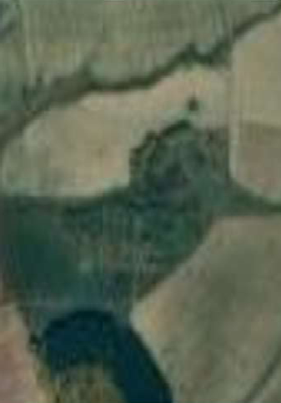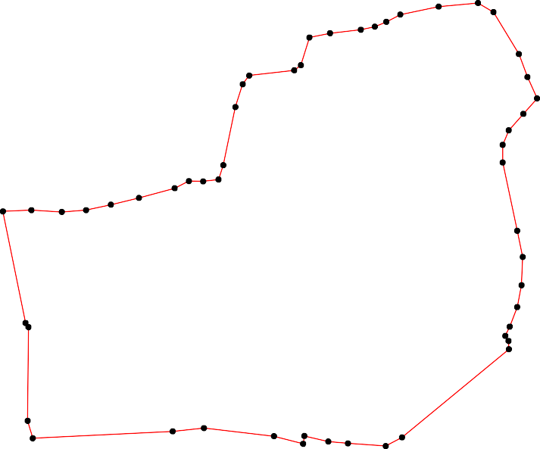
1 - характерная точка контура, сведения о которой позволяют однозначно определить её на местности
- вновь образованная часть контура, сведения о которой достаточны для определения её местоположения

ОПИСАНИЕ МЕСТОПОЛОЖЕНИЯ ГРАНИЦ

Граница населенного пункта д.Мотказино

(наименование объекта местоположение границ, которого описано (далее - объект)

Раздел 1

Сведения об объекте
№ п/п | Характеристики объекта | Описание характеристик
1 | 2 | 3
1 | Местоположение объекта | Российская Федерация, Рязанская область, р-н Касимовский, с/п Торбаевское, д Мотказино
2 | Площадь объекта ± величина погрешности определения площади (P ± Дельта P) | 358381кв.м. ± 210кв.м.
3 | Иные характеристики объекта | -

Раздел 2

Сведения о местоположении границ объекта
1. Система координат МСК-62
2. Сведения о характерных точках границ объекта
Обозначе ние характер ных точек границ | Координаты, м |  | Метод определения координат характерной точки | Средняя квадратичес кая погрешност ь положения характерной точки (Мt), м | Описание обозначения точки на местности (при наличии)
Обозначе ние характер ных точек границ | X | Y | Метод определения координат характерной точки |  | Описание обозначения точки на местности (при наличии)
1 | 2 | 3 | 4 | 5 | 6
1 | 488097 | 2247258,37 | Картометрический метод | 2,50 | -
2 | 488073,98 | 2247289,07 | Картометрический метод | 2,50 | -
3 | 488062,87 | 2247327,74 | Картометрический метод | 2,50 | -
4 | 488054,74 | 2247359,07 | Картометрический метод | 2,50 | -
5 | 488052,42 | 2247385,77 | Картометрический метод | 2,50 | -
6 | 488054,74 | 2247404,33 | Картометрический метод | 2,50 | -
7 | 488062,87 | 2247425,22 | Картометрический метод | 2,50 | -
8 | 488073,98 | 2247448,83 | Картометрический метод | 2,50 | -
9 | 488095,61 | 2247480,92 | Картометрический метод | 2,50 | -
10 | 488131,18 | 2247516,5 | Картометрический метод | 2,50 | -
11 | 488167,46 | 2247549,98 | Картометрический метод | 2,50 | -
12 | 488157,7 | 2247575,1 | Картометрический метод | 2,50 | -
13 | 488209,28 | 2247724,07 | Картометрический метод | 2,50 | -
14 | 488121,87 | 2247760,36 | Картометрический метод | 2,50 | -
15 | 488096,31 | 2247795,9 | Картометрический метод | 2,50 | -
16 | 488090,69 | 2247803,72 | Картометрический метод | 2,50 | -
17 | 488089,53 | 2247812,11 | Картометрический метод | 2,50 | -
18 | 488084,22 | 2247850,57 | Картометрический метод | 2,50 | -
19 | 488069,21 | 2247959,16 | Картометрический метод | 2,50 | -
20 | 488057,87 | 2248008,24 | Картометрический метод | 2,50 | -
21 | 488027,71 | 2248052,46 | Картометрический метод | 2,50 | -
22 | 487891,15 | 2248154,83 | Картометрический метод | 2,50 | -
23 | 487760,4 | 2248216,83 | Картометрический метод | 2,50 | -
24 | 487661,05 | 2248240,77 | Картометрический метод | 2,50 | -
25 | 487618,27 | 2248236,04 | Картометрический метод | 2,50 | -
26 | 487574,4 | 2248198,97 | Картометрический метод | 2,50 | -
27 | 487551,64 | 2248188,32 | Картометрический метод | 2,50 | -
28 | 487544,73 | 2248168,11 | Картометрический метод | 2,50 | -
29 | 487537,96 | 2248146,36 | Картометрический метод | 2,50 | -
30 | 487530,27 | 2248121,71 | Картометрический метод | 2,50 | -
31 | 487512,99 | 2248097,03 | Картометрический метод | 2,50 | -
32 | 487499,82 | 2248097,03 | Картометрический метод | 2,50 | -
33 | 487498,99 | 2248054,26 | Картометрический метод | 2,50 | -
34 | 487485,82 | 2248045,21 | Картометрический метод | 2,50 | -
35 | 487468,54 | 2248036,17 | Картометрический метод | 2,50 | -
36 | 487457,84 | 2248029,59 | Картометрический метод | 2,50 | -
37 | 487420,8 | 2248023,83 | Картометрический метод | 2,50 | -
38 | 487411,74 | 2248000,8 | Картометрический метод | 2,50 | -
39 | 487391,99 | 2247964,61 | Картометрический метод | 2,50 | -

Сведения о местоположении границ объекта
40 | 487387,87 | 2247946,52 | Картометрический метод | 2,50 | -
41 | 487388,69 | 2247930,07 | Картометрический метод | 2,50 | -
42 | 487436,44 | 2247902,1 | Картометрический метод | 2,50 | -
43 | 487540,73 | 2247835,55 | Картометрический метод | 2,50 | -
44 | 487576,95 | 2247819,92 | Картометрический метод | 2,50 | -
45 | 487581,06 | 2247806,76 | Картометрический метод | 2,50 | -
46 | 487589,29 | 2247789,49 | Картометрический метод | 2,50 | -
47 | 487617,28 | 2247771,39 | Картометрический метод | 2,50 | -
48 | 487757,55 | 2247657,29 | Картометрический метод | 2,50 | -
49 | 487880,2 | 2247563,53 | Картометрический метод | 2,50 | -
50 | 487947,92 | 2247507,79 | Картометрический метод | 2,50 | -
51 | 487958,61 | 2247495,45 | Картометрический метод | 2,50 | -
52 | 487961,9 | 2247484,76 | Картометрический метод | 2,50 | -
53 | 487956,97 | 2247461,73 | Картометрический метод | 2,50 | -
54 | 487949,57 | 2247432,12 | Картометрический метод | 2,50 | -
55 | 487945,45 | 2247406,62 | Картометрический метод | 2,50 | -
56 | 487947,92 | 2247395,11 | Картометрический метод | 2,50 | -
57 | 487952,85 | 2247388,53 | Картометрический метод | 2,50 | -
58 | 487977,53 | 2247361,39 | Картометрический метод | 2,50 | -
59 | 487998,91 | 2247339,18 | Картометрический метод | 2,50 | -
60 | 488020,3 | 2247316,15 | Картометрический метод | 2,50 | -
61 | 488039,21 | 2247281,61 | Картометрический метод | 2,50 | -
62 | 488047,44 | 2247257,75 | Картометрический метод | 2,50 | -
1 | 488097 | 2247258,37 | Картометрический метод | 2,50 | -
3. Сведения о характерных точках части (частей) границы объекта
Обозначе ние характер ных точек части границы | Координаты, м |  | Метод определения координат характерной точки | Средняя квадратичес кая погрешност ь положения характерной точки (Мt), м | Описание обозначения точки на местности (при наличии)
Обозначе ние характер ных точек части границы | X | Y | Метод определения координат характерной точки |  | Описание обозначения точки на местности (при наличии)
1 | 2 | 3 | 4 | 5 | 6
Часть № -
- | - | - | - | - | -

Раздел 4
План границ объекта

1
2 3
6261 60
59

10
9
4 5 67 8

1112
13

14
111675 18
19
20
21

58
553512
55765554 50
22
49

48 23

47
464445
43

42
41 4039
24
25
26
320928 27
33 312
34
3365
3837

Используемые условные знаки и обозначения:
Масштаб 1:10000

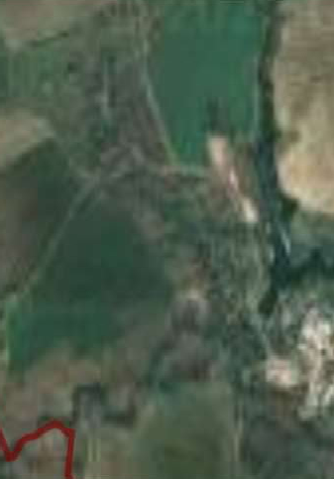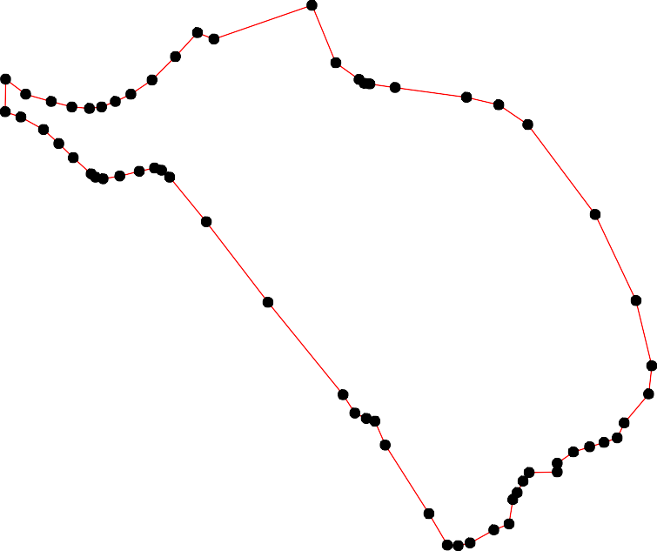
1 - характерная точка контура, сведения о которой позволяют однозначно определить её на местности
- вновь образованная часть контура, сведения о которой достаточны для определения её местоположения

ОПИСАНИЕ МЕСТОПОЛОЖЕНИЯ ГРАНИЦ

Граница населенного пункта с.Подлипки

(наименование объекта местоположение границ, которого описано (далее - объект)

Раздел 1

Сведения об объекте
№ п/п | Характеристики объекта | Описание характеристик
1 | 2 | 3
1 | Местоположение объекта | Российская Федерация, Рязанская область, р-н Касимовский, с/п Торбаевское, с Подлипки
2 | Площадь объекта ± величина погрешности определения площади (P ± Дельта P) | 992527кв.м. ± 362кв.м.
3 | Иные характеристики объекта | -

Раздел 2

Сведения о местоположении границ объекта
1. Система координат МСК-62
2. Сведения о характерных точках границ объекта
Обозначе ние характер ных точек границ | Координаты, м |  | Метод определения координат характерной точки | Средняя квадратичес кая погрешност ь положения характерной точки (Мt), м | Описание обозначения точки на местности (при наличии)
Обозначе ние характер ных точек границ | X | Y | Метод определения координат характерной точки |  | Описание обозначения точки на местности (при наличии)
1 | 2 | 3 | 4 | 5 | 6
ЗУ1(1)
1 | 487215,78 | 2252603,65 | Картометрический метод | 2,50 | -
2 | 487257,59 | 2252619,57 | Картометрический метод | 2,50 | -
3 | 487271,95 | 2252625,03 | Картометрический метод | 2,50 | -
4 | 487372,79 | 2252667,42 | Картометрический метод | 2,50 | -
5 | 487405,28 | 2252682,56 | Картометрический метод | 2,50 | -
6 | 487420,29 | 2252661,5 | Картометрический метод | 2,50 | -
7 | 487445,3 | 2252675,02 | Картометрический метод | 2,50 | -
8 | 487434,59 | 2252696,58 | Картометрический метод | 2,50 | -
9 | 487479,21 | 2252720,1 | Картометрический метод | 2,50 | -
10 | 487480,44 | 2252723,4 | Картометрический метод | 2,50 | -
11 | 487486,84 | 2252740,63 | Картометрический метод | 2,50 | -
12 | 487482,29 | 2252751,83 | Картометрический метод | 2,50 | -
13 | 487467,55 | 2252783,35 | Картометрический метод | 2,50 | -
14 | 487480,26 | 2252794,25 | Картометрический метод | 2,50 | -
15 | 487506,31 | 2252799,53 | Картометрический метод | 2,50 | -
16 | 487573,26 | 2252875,52 | Картометрический метод | 2,50 | -
17 | 487468,45 | 2252959,33 | Картометрический метод | 2,50 | -
18 | 487473,17 | 2252982,07 | Картометрический метод | 2,50 | -
19 | 487515,4 | 2253047,33 | Картометрический метод | 2,50 | -
20 | 487515,11 | 2253061,8 | Картометрический метод | 2,50 | -
21 | 487508,61 | 2253076,27 | Картометрический метод | 2,50 | -
22 | 487487,05 | 2253097,24 | Картометрический метод | 2,50 | -
23 | 487496,5 | 2253110,53 | Картометрический метод | 2,50 | -
24 | 487502,99 | 2253114,96 | Картометрический метод | 2,50 | -
25 | 487522,19 | 2253114,37 | Картометрический метод | 2,50 | -
26 | 487543,45 | 2253122,93 | Картометрический метод | 2,50 | -
27 | 487556,15 | 2253124,41 | Картометрический метод | 2,50 | -
28 | 487579,78 | 2253124,41 | Картометрический метод | 2,50 | -
29 | 487595,43 | 2253129,73 | Картометрический метод | 2,50 | -
30 | 487646,81 | 2253171,66 | Картометрический метод | 2,50 | -
31 | 487686,38 | 2253199,71 | Картометрический метод | 2,50 | -
32 | 487761,1 | 2253236,63 | Картометрический метод | 2,50 | -
33 | 487790,93 | 2253257,6 | Картометрический метод | 2,50 | -
34 | 487816,91 | 2253271,48 | Картометрический метод | 2,50 | -
35 | 487889,85 | 2253342,64 | Картометрический метод | 2,50 | -
36 | 487897,53 | 2253355,04 | Картометрический метод | 2,50 | -
37 | 487901,07 | 2253365,68 | Картометрический метод | 2,50 | -
38 | 487898,42 | 2253376,6 | Картометрический метод | 2,50 | -

Сведения о местоположении границ объекта
39 | 487888,67 | 2253390,19 | Картометрический метод | 2,50 | -
40 | 487865,64 | 2253413,22 | Картометрический метод | 2,50 | -
41 | 487843,19 | 2253439,8 | Картометрический метод | 2,50 | -
42 | 487833,65 | 2253469,29 | Картометрический метод | 2,50 | -
43 | 487823,41 | 2253524,55 | Картометрический метод | 2,50 | -
44 | 487812,78 | 2253534,89 | Картометрический метод | 2,50 | -
45 | 487794,47 | 2253546,99 | Картометрический метод | 2,50 | -
46 | 487774,09 | 2253573,28 | Картометрический метод | 2,50 | -
47 | 487739,83 | 2253636,77 | Картометрический метод | 2,50 | -
48 | 487623,48 | 2253768,77 | Картометрический метод | 2,50 | -
49 | 487497,97 | 2253886,61 | Картометрический метод | 2,50 | -
50 | 487487,93 | 2253890,15 | Картометрический метод | 2,50 | -
51 | 487476,12 | 2253887,79 | Картометрический метод | 2,50 | -
52 | 487471,69 | 2253877,75 | Картометрический метод | 2,50 | -
53 | 487469,92 | 2253799,19 | Картометрический метод | 2,50 | -
54 | 487461,36 | 2253769,37 | Картометрический метод | 2,50 | -
55 | 487456,93 | 2253758,44 | Картометрический метод | 2,50 | -
56 | 487443,34 | 2253754,6 | Картометрический метод | 2,50 | -
57 | 487378,38 | 2253760,21 | Картометрический метод | 2,50 | -
58 | 487327,29 | 2253762,28 | Картометрический метод | 2,50 | -
59 | 487222,16 | 2253761,69 | Картометрический метод | 2,50 | -
60 | 487177,57 | 2253751,06 | Картометрический метод | 2,50 | -
61 | 487153,65 | 2253744,85 | Картометрический метод | 2,50 | -
62 | 487150,4 | 2253730,09 | Картометрический метод | 2,50 | -
63 | 487149,22 | 2253706,76 | Картометрический метод | 2,50 | -
64 | 487148,04 | 2253684,02 | Картометрический метод | 2,50 | -
65 | 487138,59 | 2253665,71 | Картометрический метод | 2,50 | -
66 | 487122,34 | 2253652,13 | Картометрический метод | 2,50 | -
67 | 487102,85 | 2253645,63 | Картометрический метод | 2,50 | -
68 | 487091,63 | 2253643,86 | Картометрический метод | 2,50 | -
69 | 487081,89 | 2253647,11 | Картометрический метод | 2,50 | -
70 | 487064,96 | 2253704,3 | Картометрический метод | 2,50 | -
71 | 487053,83 | 2253719,46 | Картометрический метод | 2,50 | -
72 | 487039,67 | 2253740,69 | Картометрический метод | 2,50 | -
73 | 486913,56 | 2253831,63 | Картометрический метод | 2,50 | -
74 | 486897,38 | 2253840,73 | Картометрический метод | 2,50 | -
75 | 486884,23 | 2253841,74 | Картометрический метод | 2,50 | -
76 | 486874,11 | 2253837,69 | Картометрический метод | 2,50 | -
77 | 486868,04 | 2253829,61 | Картометрический метод | 2,50 | -
78 | 486860,96 | 2253811,42 | Картометрический метод | 2,50 | -
79 | 486855,9 | 2253785,14 | Картометрический метод | 2,50 | -
80 | 486856,91 | 2253755,83 | Картометрический метод | 2,50 | -
81 | 486855,9 | 2253748,75 | Картометрический метод | 2,50 | -
82 | 486848,82 | 2253744,71 | Картометрический метод | 2,50 | -
83 | 486841,74 | 2253745,72 | Картометрический метод | 2,50 | -
84 | 486836,68 | 2253748,75 | Картометрический метод | 2,50 | -
85 | 486827,58 | 2253760,88 | Картометрический метод | 2,50 | -
86 | 486821,51 | 2253766,94 | Картометрический метод | 2,50 | -
87 | 486812,41 | 2253766,94 | Картометрический метод | 2,50 | -
88 | 486805,33 | 2253757,85 | Картометрический метод | 2,50 | -
89 | 486818,08 | 2253719,38 | Картометрический метод | 2,50 | -

Сведения о местоположении границ объекта
90 | 486828,66 | 2253659,58 | Картометрический метод | 2,50 | -
91 | 486839,72 | 2253642,63 | Картометрический метод | 2,50 | -
92 | 486845,79 | 2253626,46 | Картометрический метод | 2,50 | -
93 | 486844,78 | 2253607,25 | Картометрический метод | 2,50 | -
94 | 486837,7 | 2253584,01 | Картометрический метод | 2,50 | -
95 | 486836,2 | 2253570,42 | Картометрический метод | 2,50 | -
96 | 486842,73 | 2253534,12 | Картометрический метод | 2,50 | -
97 | 486860,49 | 2253463,64 | Картометрический метод | 2,50 | -
98 | 486934,77 | 2253295 | Картометрический метод | 2,50 | -
99 | 486945,41 | 2253289,07 | Картометрический метод | 2,50 | -
100 | 486959,57 | 2253304,23 | Картометрический метод | 2,50 | -
101 | 486975,75 | 2253328,49 | Картометрический метод | 2,50 | -
102 | 486980,44 | 2253355,9 | Картометрический метод | 2,50 | -
103 | 486980,81 | 2253357,8 | Картометрический метод | 2,50 | -
104 | 486985,87 | 2253394,19 | Картометрический метод | 2,50 | -
105 | 486992,95 | 2253416,42 | Картометрический метод | 2,50 | -
106 | 487003,07 | 2253435,62 | Картометрический метод | 2,50 | -
107 | 487019,25 | 2253455,84 | Картометрический метод | 2,50 | -
108 | 487035,43 | 2253469,99 | Картометрический метод | 2,50 | -
109 | 487046,56 | 2253485,15 | Картометрический метод | 2,50 | -
110 | 487052,63 | 2253509,41 | Картометрический метод | 2,50 | -
111 | 487086,01 | 2253504,35 | Картометрический метод | 2,50 | -
112 | 487090,06 | 2253497,28 | Картометрический метод | 2,50 | -
113 | 487097,14 | 2253493,23 | Картометрический метод | 2,50 | -
114 | 487112,09 | 2253494,25 | Картометрический метод | 2,50 | -
115 | 487140,41 | 2253491,22 | Картометрический метод | 2,50 | -
116 | 487153,56 | 2253484,14 | Картометрический метод | 2,50 | -
117 | 487158,62 | 2253479,09 | Картометрический метод | 2,50 | -
118 | 487170,37 | 2253437,91 | Картометрический метод | 2,50 | -
119 | 487217,46 | 2253330,54 | Картометрический метод | 2,50 | -
120 | 487210,29 | 2253322,25 | Картометрический метод | 2,50 | -
121 | 487254,71 | 2253285,22 | Картометрический метод | 2,50 | -
122 | 487263,55 | 2253270,81 | Картометрический метод | 2,50 | -
123 | 487240,72 | 2253240,65 | Картометрический метод | 2,50 | -
124 | 487227,57 | 2253253,79 | Картометрический метод | 2,50 | -
125 | 487212,4 | 2253263,89 | Картометрический метод | 2,50 | -
126 | 487190,15 | 2253264,9 | Картометрический метод | 2,50 | -
127 | 487170,93 | 2253254,8 | Картометрический метод | 2,50 | -
128 | 487155,76 | 2253240,65 | Картометрический метод | 2,50 | -
129 | 487123,62 | 2253202,3 | Картометрический метод | 2,50 | -
130 | 487107,44 | 2253215,44 | Картометрический метод | 2,50 | -
131 | 487096,31 | 2253225,55 | Картометрический метод | 2,50 | -
132 | 487082,15 | 2253233,63 | Картометрический метод | 2,50 | -
133 | 487069 | 2253237,67 | Картометрический метод | 2,50 | -
134 | 487051,8 | 2253239,7 | Картометрический метод | 2,50 | -
135 | 487034,61 | 2253233,63 | Картометрический метод | 2,50 | -
136 | 487025,5 | 2253225,55 | Картометрический метод | 2,50 | -
137 | 487018,42 | 2253212,41 | Картометрический метод | 2,50 | -
138 | 487013,36 | 2253202,3 | Картометрический метод | 2,50 | -
139 | 487010,33 | 2253200,28 | Картометрический метод | 2,50 | -
140 | 486953,05 | 2253145,82 | Картометрический метод | 2,50 | -

Сведения о местоположении границ объекта
141 | 486913,6 | 2253134,7 | Картометрический метод | 2,50 | -
142 | 486879,2 | 2253130,22 | Картометрический метод | 2,50 | -
143 | 486844,06 | 2253113,94 | Картометрический метод | 2,50 | -
144 | 486664,25 | 2252985,56 | Картометрический метод | 2,50 | -
145 | 486539,93 | 2252884,56 | Картометрический метод | 2,50 | -
146 | 486528,09 | 2252869,76 | Картометрический метод | 2,50 | -
147 | 486526,24 | 2252854,96 | Картометрический метод | 2,50 | -
148 | 486534,38 | 2252826,84 | Картометрический метод | 2,50 | -
149 | 486564,34 | 2252790,95 | Картометрический метод | 2,50 | -
150 | 486647,26 | 2252647,34 | Картометрический метод | 2,50 | -
151 | 486748,51 | 2252511,4 | Картометрический метод | 2,50 | -
152 | 486789,76 | 2252480,47 | Картометрический метод | 2,50 | -
153 | 486836,64 | 2252464,53 | Картометрический метод | 2,50 | -
154 | 486837,2 | 2252463,42 | Картометрический метод | 2,50 | -
155 | 487046,9 | 2252534,12 | Картометрический метод | 2,50 | -
156 | 487212,62 | 2252602,35 | Картометрический метод | 2,50 | -
1 | 487215,78 | 2252603,65 | Картометрический метод | 2,50 | -
ЗУ1(2)
157 | 488106,02 | 2253004,35 | Картометрический метод | 2,50 | -
158 | 488055,84 | 2253078,42 | Картометрический метод | 2,50 | -
159 | 488041,12 | 2253068,19 | Картометрический метод | 2,50 | -
160 | 488089,92 | 2252993,85 | Картометрический метод | 2,50 | -
157 | 488106,02 | 2253004,35 | Картометрический метод | 2,50 | -
3. Сведения о характерных точках части (частей) границы объекта
Обозначе ние характер ных точек части границы | Координаты, м |  | Метод определения координат характерной точки | Средняя квадратичес кая погрешност ь положения характерной точки (Мt), м | Описание обозначения точки на местности (при наличии)
Обозначе ние характер ных точек части границы | X | Y | Метод определения координат характерной точки |  | Описание обозначения точки на местности (при наличии)
1 | 2 | 3 | 4 | 5 | 6
Часть № -
- | - | - | - | - | -

Раздел 4
План границ объекта

157
160

158
159

15
1011
9 11243
7 8
6 5
4

23

16

1718

29
28
1290 267
22351
2242

34
33
32

31
30

1121212324
3356373389
40
4412 4434
45
46
47

48

5546553
57
58

49
50
5251

155
1561
125
121620
119
112287
112390
131
132
133
134
113139137365

11111811765
1134
110111911210
110078
110105046
59
60
6456362 61
668976 70
7172

115543
152
151

140
141
142
143
8100 10
99
98
1023

97 96 9954939912 90

73
745
8808234175978 7776
86
89 8887

150
144

149
148 147141645

Используемые условные знаки и обозначения:
Масштаб 1:10000

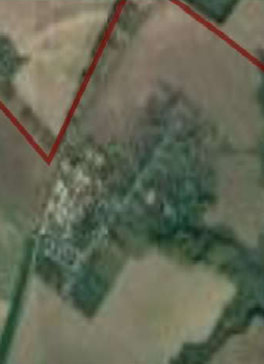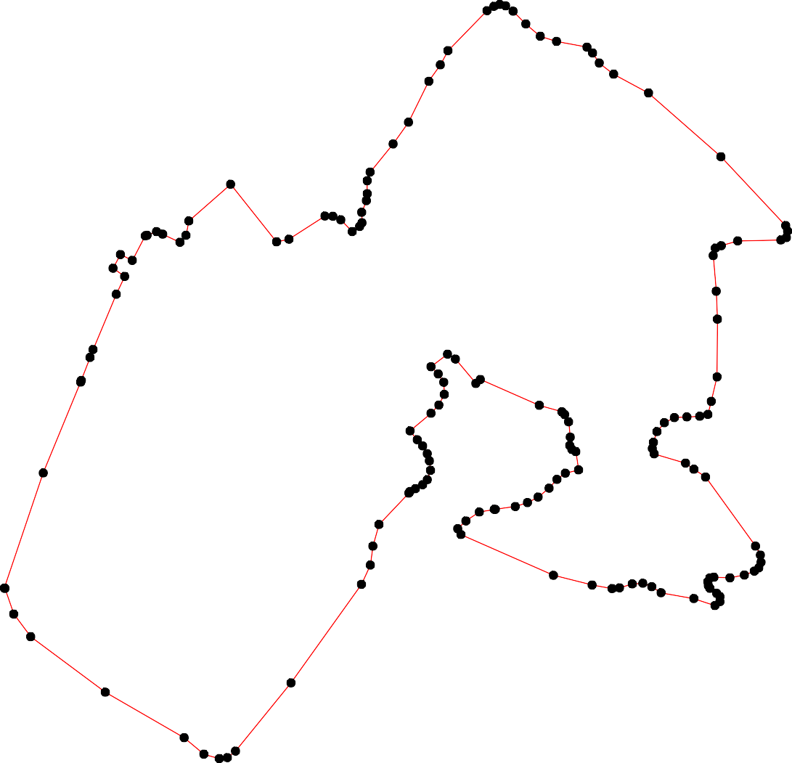
1 - характерная точка контура, сведения о которой позволяют однозначно определить её на местности
- вновь образованная часть контура, сведения о которой достаточны для определения её местоположения

ОПИСАНИЕ МЕСТОПОЛОЖЕНИЯ ГРАНИЦ

Граница населенного пункта д.Рылово

(наименование объекта местоположение границ, которого описано (далее - объект)

Раздел 1

Сведения об объекте
№ п/п | Характеристики объекта | Описание характеристик
1 | 2 | 3
1 | Местоположение объекта | Российская Федерация, Рязанская область, р-н Касимовский, с/п Торбаевское, д Рылово
2 | Площадь объекта ± величина погрешности определения площади (P ± Дельта P) | 321297кв.м. ± 198кв.м.
3 | Иные характеристики объекта | -

Раздел 2

Сведения о местоположении границ объекта
1. Система координат МСК-62
2. Сведения о характерных точках границ объекта
Обозначе ние характер ных точек границ | Координаты, м |  | Метод определения координат характерной точки | Средняя квадратичес кая погрешност ь положения характерной точки (Мt), м | Описание обозначения точки на местности (при наличии)
Обозначе ние характер ных точек границ | X | Y | Метод определения координат характерной точки |  | Описание обозначения точки на местности (при наличии)
1 | 2 | 3 | 4 | 5 | 6
1 | 489387,95 | 2248118,28 | Картометрический метод | 2,50 | -
2 | 489407,62 | 2248158,93 | Картометрический метод | 2,50 | -
3 | 489433 | 2248206,77 | Картометрический метод | 2,50 | -
4 | 489460,33 | 2248253,62 | Картометрический метод | 2,50 | -
5 | 489485,72 | 2248324,89 | Картометрический метод | 2,50 | -
6 | 489515 | 2248435,19 | Картометрический метод | 2,50 | -
7 | 489418,36 | 2248458,62 | Картометрический метод | 2,50 | -
8 | 489354,91 | 2248473,27 | Картометрический метод | 2,50 | -
9 | 489293,41 | 2248484,98 | Картометрический метод | 2,50 | -
10 | 489264,65 | 2248488,78 | Картометрический метод | 2,50 | -
11 | 489283,68 | 2248521,42 | Картометрический метод | 2,50 | -
12 | 489296,33 | 2248564,05 | Картометрический метод | 2,50 | -
13 | 489309,97 | 2248592,13 | Картометрический метод | 2,50 | -
14 | 489312,69 | 2248621,14 | Картометрический метод | 2,50 | -
15 | 489310,88 | 2248666,47 | Картометрический метод | 2,50 | -
16 | 489292,75 | 2248702,73 | Картометрический метод | 2,50 | -
17 | 489263,74 | 2248731,74 | Картометрический метод | 2,50 | -
18 | 489229,41 | 2248737,52 | Картометрический метод | 2,50 | -
19 | 489195,21 | 2248746,3 | Картометрический метод | 2,50 | -
20 | 489172,74 | 2248752,16 | Картометрический метод | 2,50 | -
21 | 489143,43 | 2248750,21 | Картометрический метод | 2,50 | -
22 | 489049,06 | 2248714,54 | Картометрический метод | 2,50 | -
23 | 489025 | 2248690,02 | Картометрический метод | 2,50 | -
24 | 488932,96 | 2248552,04 | Картометрический метод | 2,50 | -
25 | 488907,56 | 2248501,28 | Картометрический метод | 2,50 | -
26 | 488888,02 | 2248455,4 | Картометрический метод | 2,50 | -
27 | 488863,6 | 2248412,44 | Картометрический метод | 2,50 | -
28 | 488837,22 | 2248369,49 | Картометрический метод | 2,50 | -
29 | 488815,72 | 2248351,92 | Картометрический метод | 2,50 | -
30 | 488798,14 | 2248340,21 | Картометрический метод | 2,50 | -
31 | 488780,55 | 2248332,4 | Картометрический метод | 2,50 | -
32 | 488774,69 | 2248321,66 | Картометрический метод | 2,50 | -
33 | 488772,74 | 2248304,09 | Картометрический метод | 2,50 | -
34 | 488773,71 | 2248290,42 | Картометрический метод | 2,50 | -
35 | 488781,53 | 2248280,66 | Картометрический метод | 2,50 | -
36 | 488804 | 2248262,11 | Картометрический метод | 2,50 | -
37 | 488818,65 | 2248249,42 | Картометрический метод | 2,50 | -
38 | 488835,26 | 2248231,85 | Картометрический метод | 2,50 | -
39 | 488861,64 | 2248204,52 | Картометрический метод | 2,50 | -

Сведения о местоположении границ объекта
40 | 488873,37 | 2248188,22 | Картометрический метод | 2,50 | -
41 | 488884,11 | 2248183,34 | Картометрический метод | 2,50 | -
42 | 488893,88 | 2248181,39 | Картометрический метод | 2,50 | -
43 | 488897,79 | 2248176,5 | Картометрический метод | 2,50 | -
44 | 488897,79 | 2248169,67 | Картометрический метод | 2,50 | -
45 | 488896,81 | 2248161,86 | Картометрический метод | 2,50 | -
46 | 488901,28 | 2248147,32 | Картометрический метод | 2,50 | -
47 | 488960,33 | 2248060,33 | Картометрический метод | 2,50 | -
48 | 489137,72 | 2248060,88 | Картометрический метод | 2,50 | -
49 | 489186,68 | 2248066,32 | Картометрический метод | 2,50 | -
50 | 489283,84 | 2248106,37 | Картометрический метод | 2,50 | -
51 | 489319,25 | 2248114,09 | Картометрический метод | 2,50 | -
1 | 489387,95 | 2248118,28 | Картометрический метод | 2,50 | -
3. Сведения о характерных точках части (частей) границы объекта
Обозначе ние характер ных точек части границы | Координаты, м |  | Метод определения координат характерной точки | Средняя квадратичес кая погрешност ь положения характерной точки (Мt), м | Описание обозначения точки на местности (при наличии)
Обозначе ние характер ных точек части границы | X | Y | Метод определения координат характерной точки |  | Описание обозначения точки на местности (при наличии)
1 | 2 | 3 | 4 | 5 | 6
Часть № -
- | - | - | - | - | -

Раздел 4
План границ объекта

6
5
4
3
1 2 7

51

8
11 121314 15 16

50 910 17
18
19
49
20
48 21

47
46 44152443
4039
38
3376
35
22
23

24
26 25
27
28
2
9

30
33433231

Используемые условные знаки и обозначения:
Масштаб 1:10000

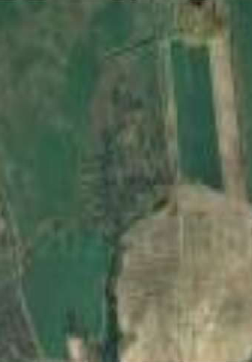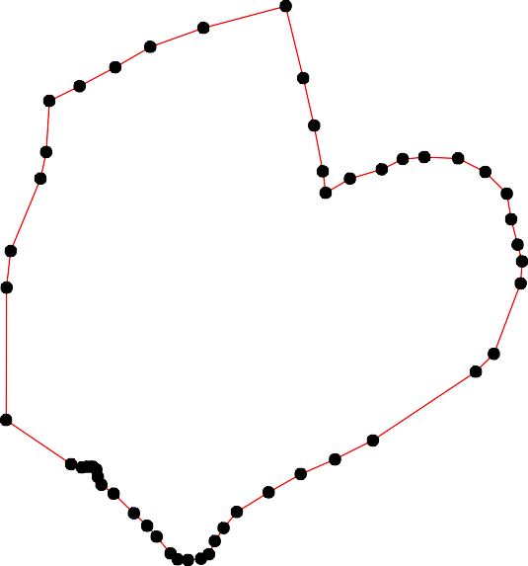
1 - характерная точка контура, сведения о которой позволяют однозначно определить её на местности
- вновь образованная часть контура, сведения о которой достаточны для определения её местоположения

ОПИСАНИЕ МЕСТОПОЛОЖЕНИЯ ГРАНИЦ

Граница населенного пункта д.Самуиловка

(наименование объекта местоположение границ, которого описано (далее - объект)

Раздел 1

Сведения об объекте
№ п/п | Характеристики объекта | Описание характеристик
1 | 2 | 3
1 | Местоположение объекта | Российская Федерация, Рязанская область, р-н Касимовский, с/п Торбаевское, д Самуиловка
2 | Площадь объекта ± величина погрешности определения площади (P ± Дельта P) | 608309кв.м. ± 273кв.м.
3 | Иные характеристики объекта | -

Раздел 2

Сведения о местоположении границ объекта
1. Система координат МСК-62
2. Сведения о характерных точках границ объекта
Обозначе ние характер ных точек границ | Координаты, м |  | Метод определения координат характерной точки | Средняя квадратичес кая погрешност ь положения характерной точки (Мt), м | Описание обозначения точки на местности (при наличии)
Обозначе ние характер ных точек границ | X | Y | Метод определения координат характерной точки |  | Описание обозначения точки на местности (при наличии)
1 | 2 | 3 | 4 | 5 | 6
1 | 482348,13 | 2248392,5 | Картометрический метод | 2,50 | -
2 | 482450,86 | 2248474,35 | Картометрический метод | 2,50 | -
3 | 482481,73 | 2248491,98 | Картометрический метод | 2,50 | -
4 | 482485,78 | 2248494,29 | Картометрический метод | 2,50 | -
5 | 482487,02 | 2248500,52 | Картометрический метод | 2,50 | -
6 | 482475,8 | 2248504,26 | Картометрический метод | 2,50 | -
7 | 482462,08 | 2248516,72 | Картометрический метод | 2,50 | -
8 | 482460,83 | 2248534,17 | Картометрический метод | 2,50 | -
9 | 482468,32 | 2248549,12 | Картометрический метод | 2,50 | -
10 | 482504,48 | 2248584,01 | Картометрический метод | 2,50 | -
11 | 482559,1 | 2248629,84 | Картометрический метод | 2,50 | -
12 | 482565,33 | 2248639,8 | Картометрический метод | 2,50 | -
13 | 482564,09 | 2248648,53 | Картометрический метод | 2,50 | -
14 | 482555,36 | 2248647,28 | Картометрический метод | 2,50 | -
15 | 482535,4 | 2248644,79 | Картометрический метод | 2,50 | -
16 | 482525,43 | 2248647,28 | Картометрический метод | 2,50 | -
17 | 482517,94 | 2248656 | Картометрический метод | 2,50 | -
18 | 482511,71 | 2248665,97 | Картометрический метод | 2,50 | -
19 | 482507,97 | 2248679,68 | Картометрический метод | 2,50 | -
20 | 482495,5 | 2248692,14 | Картометрический метод | 2,50 | -
21 | 482480,62 | 2248716,97 | Картометрический метод | 2,50 | -
22 | 482478,12 | 2248736,9 | Картометрический метод | 2,50 | -
23 | 482483,11 | 2248749,36 | Картометрический метод | 2,50 | -
24 | 482513,04 | 2248780,52 | Картометрический метод | 2,50 | -
25 | 482566,49 | 2248837,66 | Картометрический метод | 2,50 | -
26 | 482581,46 | 2248838,91 | Картометрический метод | 2,50 | -
27 | 482582,7 | 2248893,73 | Картометрический метод | 2,50 | -
28 | 482601,76 | 2249011,47 | Картометрический метод | 2,50 | -
29 | 482606,02 | 2249124,74 | Картометрический метод | 2,50 | -
30 | 482609,34 | 2249227,59 | Картометрический метод | 2,50 | -
31 | 482608,87 | 2249315,28 | Картометрический метод | 2,50 | -
32 | 482606,39 | 2249396,67 | Картометрический метод | 2,50 | -
33 | 482643,89 | 2249413,75 | Картометрический метод | 2,50 | -
34 | 482657,98 | 2249590,29 | Картометрический метод | 2,50 | -
35 | 482664,61 | 2249731,19 | Картометрический метод | 2,50 | -
36 | 482677,59 | 2249803,23 | Картометрический метод | 2,50 | -
37 | 482678,79 | 2249823,16 | Картометрический метод | 2,50 | -
38 | 482656,27 | 2249926,64 | Картометрический метод | 2,50 | -
39 | 482657,99 | 2249952,9 | Картометрический метод | 2,50 | -

Сведения о местоположении границ объекта
40 | 482659,64 | 2249983,15 | Картометрический метод | 2,50 | -
41 | 482641,82 | 2249995,58 | Картометрический метод | 2,50 | -
42 | 482566,82 | 2249926,37 | Картометрический метод | 2,50 | -
43 | 482548,58 | 2249908,97 | Картометрический метод | 2,50 | -
44 | 482516,67 | 2249873,33 | Картометрический метод | 2,50 | -
45 | 482497,61 | 2249848,47 | Картометрический метод | 2,50 | -
46 | 482488,49 | 2249809,51 | Картометрический метод | 2,50 | -
47 | 482446,63 | 2249807,03 | Картометрический метод | 2,50 | -
48 | 482444,3 | 2249769,15 | Картометрический метод | 2,50 | -
49 | 482439,7 | 2249734,45 | Картометрический метод | 2,50 | -
50 | 482418,45 | 2249665,29 | Картометрический метод | 2,50 | -
51 | 482368,29 | 2249659,05 | Картометрический метод | 2,50 | -
52 | 482359,24 | 2249553,75 | Картометрический метод | 2,50 | -
53 | 482233,27 | 2249562,92 | Картометрический метод | 2,50 | -
54 | 482227,84 | 2249552,52 | Картометрический метод | 2,50 | -
55 | 482215,18 | 2249538,96 | Картометрический метод | 2,50 | -
56 | 482205,24 | 2249540,67 | Картометрический метод | 2,50 | -
57 | 482174,22 | 2249487,22 | Картометрический метод | 2,50 | -
58 | 482170,48 | 2249456,06 | Картометрический метод | 2,50 | -
59 | 482160,54 | 2249410,29 | Картометрический метод | 2,50 | -
60 | 482153,05 | 2249357,96 | Картометрический метод | 2,50 | -
61 | 482150,56 | 2249274,47 | Картометрический метод | 2,50 | -
62 | 482145,57 | 2249204,69 | Картометрический метод | 2,50 | -
63 | 482139,33 | 2249151,1 | Картометрический метод | 2,50 | -
64 | 482136,84 | 2249106,24 | Картометрический метод | 2,50 | -
65 | 482131,71 | 2249072,78 | Картометрический метод | 2,50 | -
66 | 482125,88 | 2249048,66 | Картометрический метод | 2,50 | -
67 | 482108,89 | 2248965,36 | Картометрический метод | 2,50 | -
68 | 482090,65 | 2248884,55 | Картометрический метод | 2,50 | -
69 | 482082,36 | 2248821,56 | Картометрический метод | 2,50 | -
70 | 482066,2 | 2248747,38 | Картометрический метод | 2,50 | -
71 | 482065,37 | 2248728,32 | Картометрический метод | 2,50 | -
72 | 482077,81 | 2248721,27 | Картометрический метод | 2,50 | -
73 | 482108,89 | 2248705,52 | Картометрический метод | 2,50 | -
74 | 482125,88 | 2248689,78 | Картометрический метод | 2,50 | -
75 | 482134,39 | 2248653,45 | Картометрический метод | 2,50 | -
76 | 481819,46 | 2248418,26 | Картометрический метод | 2,50 | -
77 | 481949,15 | 2248443,8 | Картометрический метод | 2,50 | -
78 | 482009,88 | 2248434,53 | Картометрический метод | 2,50 | -
79 | 482038,44 | 2248431,08 | Картометрический метод | 2,50 | -
80 | 482112,19 | 2248486,92 | Картометрический метод | 2,50 | -
81 | 482139,03 | 2248488,96 | Картометрический метод | 2,50 | -
82 | 482201,39 | 2248466,77 | Картометрический метод | 2,50 | -
83 | 482245,89 | 2248427,6 | Картометрический метод | 2,50 | -
84 | 482281,36 | 2248419,13 | Картометрический метод | 2,50 | -
85 | 482296,26 | 2248403,91 | Картометрический метод | 2,50 | -
1 | 482348,13 | 2248392,5 | Картометрический метод | 2,50 | -
3. Сведения о характерных точках части (частей) границы объекта

Сведения о местоположении границ объекта
Обозначе ние характер ных точек части границы | Координаты, м |  | Метод определения координат характерной точки | Средняя квадратичес кая погрешност ь положения характерной точки (Мt), м | Описание обозначения точки на местности (при наличии)
Обозначе ние характер ных точек части границы | X | Y | Метод определения координат характерной точки |  | Описание обозначения точки на местности (при наличии)
1 | 2 | 3 | 4 | 5 | 6
Часть № -
- | - | - | - | - | -

Раздел 4
План границ объекта

33 34 35 3367 3839 40

1
2 7
8854
83

34 569810
111213
11165478 24
190
222132
256 27 28 29 30 31 32

52

55543
41

4432
464544
504948 47
51

82
81
80 775743
79 772170
78
77

69 68 67

66564

63 62 61
56
60 595857

76

Используемые условные знаки и обозначения:

Масштаб 1:15000

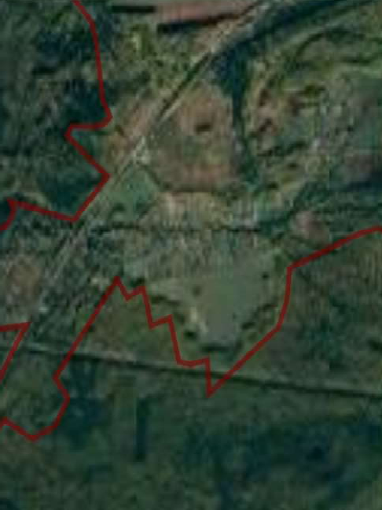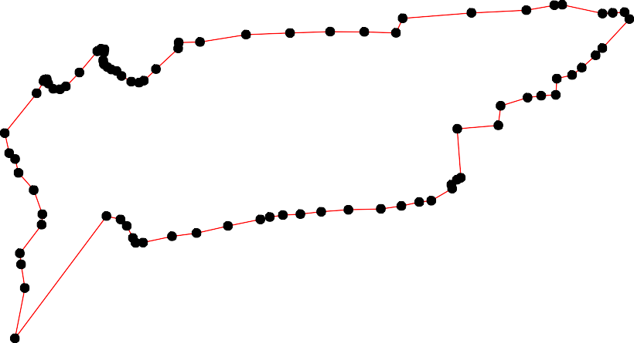

1 - характерная точка контура, сведения о которой позволяют однозначно определить её на местности
- вновь образованная часть контура, сведения о которой достаточны для определения её местоположения

ОПИСАНИЕ МЕСТОПОЛОЖЕНИЯ ГРАНИЦ

Граница населенного пункта д.Сиданово

(наименование объекта местоположение границ, которого описано (далее - объект)

Раздел 1

Сведения об объекте
№ п/п | Характеристики объекта | Описание характеристик
1 | 2 | 3
1 | Местоположение объекта | Российская Федерация, Рязанская область, р-н Касимовский, с/п Торбаевское, д Сиданово
2 | Площадь объекта ± величина погрешности определения площади (P ± Дельта P) | 151065кв.м. ± 136кв.м.
3 | Иные характеристики объекта | -

Раздел 2

Сведения о местоположении границ объекта
1. Система координат МСК-62
2. Сведения о характерных точках границ объекта
Обозначе ние характер ных точек границ | Координаты, м |  | Метод определения координат характерной точки | Средняя квадратичес кая погрешност ь положения характерной точки (Мt), м | Описание обозначения точки на местности (при наличии)
Обозначе ние характер ных точек границ | X | Y | Метод определения координат характерной точки |  | Описание обозначения точки на местности (при наличии)
1 | 2 | 3 | 4 | 5 | 6
1 | 480996,33 | 2257281,33 | Картометрический метод | 2,50 | -
2 | 480995,24 | 2257347,54 | Картометрический метод | 2,50 | -
3 | 480994,16 | 2257384,45 | Картометрический метод | 2,50 | -
4 | 480940,97 | 2257388,79 | Картометрический метод | 2,50 | -
5 | 480948,57 | 2257405,07 | Картометрический метод | 2,50 | -
6 | 480954 | 2257428,95 | Картометрический метод | 2,50 | -
7 | 480957,25 | 2257469,11 | Картометрический метод | 2,50 | -
8 | 480956,17 | 2257496,24 | Картометрический метод | 2,50 | -
9 | 480949,66 | 2257521,21 | Картометрический метод | 2,50 | -
10 | 480936,63 | 2257534,23 | Картометрический метод | 2,50 | -
11 | 480907,33 | 2257544 | Картометрический метод | 2,50 | -
12 | 480881,94 | 2257549,45 | Картометрический метод | 2,50 | -
13 | 480806,99 | 2257560,3 | Картометрический метод | 2,50 | -
14 | 480601,03 | 2257598,26 | Картометрический метод | 2,50 | -
15 | 480549,2 | 2257605,65 | Картометрический метод | 2,50 | -
16 | 480545,77 | 2257583,57 | Картометрический метод | 2,50 | -
17 | 480538,54 | 2257562,63 | Картометрический метод | 2,50 | -
18 | 480528,26 | 2257540,54 | Картометрический метод | 2,50 | -
19 | 480524,45 | 2257515,41 | Картометрический метод | 2,50 | -
20 | 480502,37 | 2257453,73 | Картометрический метод | 2,50 | -
21 | 480501,98 | 2257437,73 | Картометрический метод | 2,50 | -
22 | 480497,42 | 2257425,55 | Картометрический метод | 2,50 | -
23 | 480487,9 | 2257415,65 | Картометрический метод | 2,50 | -
24 | 480481,8 | 2257404,61 | Картометрический метод | 2,50 | -
25 | 480478 | 2257394,71 | Картометрический метод | 2,50 | -
26 | 480479,52 | 2257369,58 | Картометрический метод | 2,50 | -
27 | 480479,52 | 2257331,12 | Картометрический метод | 2,50 | -
28 | 480474,95 | 2257299,13 | Картометрический метод | 2,50 | -
29 | 480471,14 | 2257282,38 | Картометрический метод | 2,50 | -
30 | 480469,25 | 2257248,5 | Картометрический метод | 2,50 | -
31 | 480497,42 | 2257254,59 | Картометрический метод | 2,50 | -
32 | 480599,46 | 2257256,11 | Картометрический метод | 2,50 | -
33 | 480768,4 | 2257252,03 | Картометрический метод | 2,50 | -
34 | 480836,78 | 2257247,69 | Картометрический метод | 2,50 | -
35 | 480935,55 | 2257241,17 | Картометрический метод | 2,50 | -
36 | 480954 | 2257253,11 | Картометрический метод | 2,50 | -
37 | 480982,22 | 2257272,65 | Картометрический метод | 2,50 | -
1 | 480996,33 | 2257281,33 | Картометрический метод | 2,50 | -

Сведения о местоположении границ объекта

3. Сведения о характерных точках части (частей) границы объекта
Обозначе ние характер ных точек части границы | Координаты, м |  | Метод определения координат характерной точки | Средняя квадратичес кая погрешност ь положения характерной точки (Мt), м | Описание обозначения точки на местности (при наличии)
Обозначе ние характер ных точек части границы | X | Y | Метод определения координат характерной точки |  | Описание обозначения точки на местности (при наличии)
1 | 2 | 3 | 4 | 5 | 6
Часть № -
- | - | - | - | - | -

Раздел 4
План границ объекта

371 2 3
36 45 6 7 8 9
10
35
11
12
34
13
33

32

31 120
2232
30 292827 262524
14

19181716 15

Используемые условные знаки и обозначения:
Масштаб 1:10000

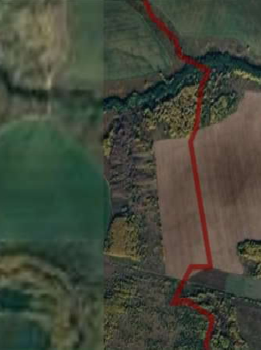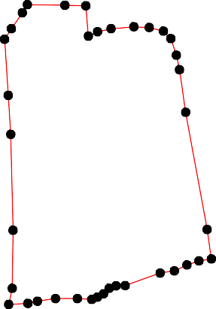
1 - характерная точка контура, сведения о которой позволяют однозначно определить её на местности
- вновь образованная часть контура, сведения о которой достаточны для определения её местоположения

ОПИСАНИЕ МЕСТОПОЛОЖЕНИЯ ГРАНИЦ

Граница населенного пункта с.Торбаево

(наименование объекта местоположение границ, которого описано (далее - объект)

Раздел 1

Сведения об объекте
№ п/п | Характеристики объекта | Описание характеристик
1 | 2 | 3
1 | Местоположение объекта | Российская Федерация, Рязанская область, р-н Касимовский, с/п Торбаевское, с Торбаево
2 | Площадь объекта ± величина погрешности определения площади (P ± Дельта P) | 790403кв.м. ± 311кв.м.
3 | Иные характеристики объекта | -

Раздел 2

Сведения о местоположении границ объекта
1. Система координат МСК-62
2. Сведения о характерных точках границ объекта
Обозначе ние характер ных точек границ | Координаты, м |  | Метод определения координат характерной точки | Средняя квадратичес кая погрешност ь положения характерной точки (Мt), м | Описание обозначения точки на местности (при наличии)
Обозначе ние характер ных точек границ | X | Y | Метод определения координат характерной точки |  | Описание обозначения точки на местности (при наличии)
1 | 2 | 3 | 4 | 5 | 6
1 | 487074,92 | 2248467,33 | Картометрический метод | 2,50 | -
2 | 487059,55 | 2248536,05 | Картометрический метод | 2,50 | -
3 | 487047,05 | 2248684,33 | Картометрический метод | 2,50 | -
4 | 487065,09 | 2248704,35 | Картометрический метод | 2,50 | -
5 | 487105,34 | 2248776,67 | Картометрический метод | 2,50 | -
6 | 487115,83 | 2248782,51 | Картометрический метод | 2,50 | -
7 | 487159,6 | 2248806,87 | Картометрический метод | 2,50 | -
8 | 487151,64 | 2248862,77 | Картометрический метод | 2,50 | -
9 | 487181,57 | 2248892,5 | Картометрический метод | 2,50 | -
10 | 487193,57 | 2248903,66 | Картометрический метод | 2,50 | -
11 | 487186,69 | 2248921,73 | Картометрический метод | 2,50 | -
12 | 487175,73 | 2248949,64 | Картометрический метод | 2,50 | -
13 | 487092,96 | 2249167,85 | Картометрический метод | 2,50 | -
14 | 487086,88 | 2249195,72 | Картометрический метод | 2,50 | -
15 | 487066,54 | 2249272,55 | Картометрический метод | 2,50 | -
16 | 487054,71 | 2249333,34 | Картометрический метод | 2,50 | -
17 | 487046,66 | 2249351,66 | Картометрический метод | 2,50 | -
18 | 487039,29 | 2249364,74 | Картометрический метод | 2,50 | -
19 | 487005,76 | 2249462,24 | Картометрический метод | 2,50 | -
20 | 486849,38 | 2249542,76 | Картометрический метод | 2,50 | -
21 | 486697,84 | 2249587,94 | Картометрический метод | 2,50 | -
22 | 486596,11 | 2249615,08 | Картометрический метод | 2,50 | -
23 | 486535,66 | 2249622,02 | Картометрический метод | 2,50 | -
24 | 486279,64 | 2248831,22 | Картометрический метод | 2,50 | -
25 | 486162,5 | 2248859,5 | Картометрический метод | 2,50 | -
26 | 486127,39 | 2248869,54 | Картометрический метод | 2,50 | -
27 | 486108,16 | 2248880,06 | Картометрический метод | 2,50 | -
28 | 486094,89 | 2248893,78 | Картометрический метод | 2,50 | -
29 | 486088,94 | 2248905,21 | Картометрический метод | 2,50 | -
30 | 486074,29 | 2248904,76 | Картометрический метод | 2,50 | -
31 | 486053,79 | 2248901,55 | Картометрический метод | 2,50 | -
32 | 486018,55 | 2248886,92 | Картометрический метод | 2,50 | -
33 | 485998,4 | 2248875,94 | Картометрический метод | 2,50 | -
34 | 485992 | 2248869,54 | Картометрический метод | 2,50 | -
35 | 485986,04 | 2248853,98 | Картометрический метод | 2,50 | -
36 | 485985,59 | 2248834,31 | Картометрический метод | 2,50 | -
37 | 485991,08 | 2248811,9 | Картометрический метод | 2,50 | -
38 | 486003,44 | 2248792,69 | Картометрический метод | 2,50 | -
39 | 486015,8 | 2248779,42 | Картометрический метод | 2,50 | -

Сведения о местоположении границ объекта
40 | 486037,77 | 2248753,81 | Картометрический метод | 2,50 | -
41 | 486054,15 | 2248738,74 | Картометрический метод | 2,50 | -
42 | 486077,95 | 2248714,04 | Картометрический метод | 2,50 | -
43 | 486089,4 | 2248707,17 | Картометрический метод | 2,50 | -
44 | 486115,03 | 2248715,87 | Картометрический метод | 2,50 | -
45 | 486133,19 | 2248721,81 | Картометрический метод | 2,50 | -
46 | 486156,36 | 2248720,43 | Картометрический метод | 2,50 | -
47 | 486181,97 | 2248712,19 | Картометрический метод | 2,50 | -
48 | 486198,9 | 2248697,1 | Картометрический метод | 2,50 | -
49 | 486208,05 | 2248689,78 | Картометрический метод | 2,50 | -
50 | 486219,78 | 2248687,19 | Картометрический метод | 2,50 | -
51 | 486277,8 | 2248695,13 | Картометрический метод | 2,50 | -
52 | 486326,25 | 2248713,31 | Картометрический метод | 2,50 | -
53 | 486405,35 | 2248733,34 | Картометрический метод | 2,50 | -
54 | 486426,38 | 2248740,35 | Картометрический метод | 2,50 | -
55 | 486445,41 | 2248740,35 | Картометрический метод | 2,50 | -
56 | 486455,42 | 2248735,34 | Картометрический метод | 2,50 | -
57 | 486488,46 | 2248711,31 | Картометрический метод | 2,50 | -
58 | 486508,49 | 2248685,28 | Картометрический метод | 2,50 | -
59 | 486515,5 | 2248669,26 | Картометрический метод | 2,50 | -
60 | 486519,51 | 2248640,22 | Картометрический метод | 2,50 | -
61 | 486517,5 | 2248621,19 | Картометрический метод | 2,50 | -
62 | 486506,49 | 2248602,17 | Картометрический метод | 2,50 | -
63 | 486472,44 | 2248575,13 | Картометрический метод | 2,50 | -
64 | 486444,41 | 2248553,1 | Картометрический метод | 2,50 | -
65 | 486432,39 | 2248551,1 | Картометрический метод | 2,50 | -
66 | 486392,34 | 2248566,12 | Картометрический метод | 2,50 | -
67 | 486354,29 | 2248574,13 | Картометрический метод | 2,50 | -
68 | 486338,26 | 2248578,13 | Картометрический метод | 2,50 | -
69 | 486331,25 | 2248581,14 | Картометрический метод | 2,50 | -
70 | 486311,26 | 2248618,12 | Картометрический метод | 2,50 | -
71 | 486290,22 | 2248615,73 | Картометрический метод | 2,50 | -
72 | 486288,79 | 2248569,34 | Картометрический метод | 2,50 | -
73 | 486286,39 | 2248531,08 | Картометрический метод | 2,50 | -
74 | 486286,87 | 2248480,86 | Картометрический метод | 2,50 | -
75 | 486288,79 | 2248456,95 | Картометрический метод | 2,50 | -
76 | 486303,13 | 2248443,56 | Картометрический метод | 2,50 | -
77 | 486341,4 | 2248407,69 | Картометрический метод | 2,50 | -
78 | 486346,43 | 2248387,98 | Картометрический метод | 2,50 | -
79 | 486329,39 | 2248332,91 | Картометрический метод | 2,50 | -
80 | 486323,7 | 2248308,7 | Картометрический метод | 2,50 | -
81 | 486353,35 | 2248274,25 | Картометрический метод | 2,50 | -
82 | 486422,71 | 2248270,91 | Картометрический метод | 2,50 | -
83 | 486533,65 | 2248279,52 | Картометрический метод | 2,50 | -
84 | 486591,05 | 2248291,95 | Картометрический метод | 2,50 | -
85 | 486614,48 | 2248311,56 | Картометрический метод | 2,50 | -
86 | 486638,87 | 2248353,65 | Картометрический метод | 2,50 | -
87 | 486667,57 | 2248386,65 | Картометрический метод | 2,50 | -
88 | 486679,05 | 2248406,73 | Картометрический метод | 2,50 | -
89 | 486707,74 | 2248425,86 | Картометрический метод | 2,50 | -
90 | 486750,31 | 2248481,34 | Картометрический метод | 2,50 | -

Сведения о местоположении границ объекта
91 | 486780,92 | 2248545,43 | Картометрический метод | 2,50 | -
92 | 486728,32 | 2248568,03 | Картометрический метод | 2,50 | -
93 | 486669,6 | 2248591,5 | Картометрический метод | 2,50 | -
94 | 486627,55 | 2248611,28 | Картометрический метод | 2,50 | -
95 | 486637,38 | 2248636,35 | Картометрический метод | 2,50 | -
96 | 486656,06 | 2248660,93 | Картометрический метод | 2,50 | -
97 | 486660,48 | 2248704,18 | Картометрический метод | 2,50 | -
98 | 486673,76 | 2248753,33 | Картометрический метод | 2,50 | -
99 | 486684,82 | 2248760,4 | Картометрический метод | 2,50 | -
100 | 486701,86 | 2248753,39 | Картометрический метод | 2,50 | -
101 | 486713,88 | 2248748,38 | Картометрический метод | 2,50 | -
102 | 486731,92 | 2248746,38 | Картометрический метод | 2,50 | -
103 | 486745,95 | 2248749,38 | Картометрический метод | 2,50 | -
104 | 486760,98 | 2248761,4 | Картометрический метод | 2,50 | -
105 | 486776,02 | 2248777,42 | Картометрический метод | 2,50 | -
106 | 486785,03 | 2248782,43 | Картометрический метод | 2,50 | -
107 | 486809,09 | 2248779,42 | Картометрический метод | 2,50 | -
108 | 486834,14 | 2248779,42 | Картометрический метод | 2,50 | -
109 | 486850,17 | 2248777,42 | Картометрический метод | 2,50 | -
110 | 486866,87 | 2248773,42 | Картометрический метод | 2,50 | -
111 | 486883,91 | 2248765,41 | Картометрический метод | 2,50 | -
112 | 486895,94 | 2248761,41 | Картометрический метод | 2,50 | -
113 | 486919,99 | 2248763,41 | Картометрический метод | 2,50 | -
114 | 486933,02 | 2248759,41 | Картометрический метод | 2,50 | -
115 | 486937,03 | 2248753,4 | Картометрический метод | 2,50 | -
116 | 486935,02 | 2248732,37 | Картометрический метод | 2,50 | -
117 | 486928,9 | 2248661,24 | Картометрический метод | 2,50 | -
118 | 486947,51 | 2248574,53 | Картометрический метод | 2,50 | -
119 | 487009,52 | 2248460,22 | Картометрический метод | 2,50 | -
1 | 487074,92 | 2248467,33 | Картометрический метод | 2,50 | -
3. Сведения о характерных точках части (частей) границы объекта
Обозначе ние характер ных точек части границы | Координаты, м |  | Метод определения координат характерной точки | Средняя квадратичес кая погрешност ь положения характерной точки (Мt), м | Описание обозначения точки на местности (при наличии)
Обозначе ние характер ных точек части границы | X | Y | Метод определения координат характерной точки |  | Описание обозначения точки на местности (при наличии)
1 | 2 | 3 | 4 | 5 | 6
Часть № -
- | - | - | - | - | -

Раздел 4
План границ объекта

1 2 34
119
9101112
7 8
56

1314

15 16 1178
19

118

91
90
89 92

117 11146315
111121
111009
20
108
107
1056
104
103
102
101
93 98
21

8788
100
96 9799

85 86 9945
84 22
83 23
612605589

63
82 645
66
57
565
4
53

81
8079

787
76
66789 70 52

75 74 73 72
71 51
50
4498
4476
45
44
43
42
41
40
24

25
26
27
2289
30
31
32

339837 3635 3343

Используемые условные знаки и обозначения:
Масштаб 1:15000

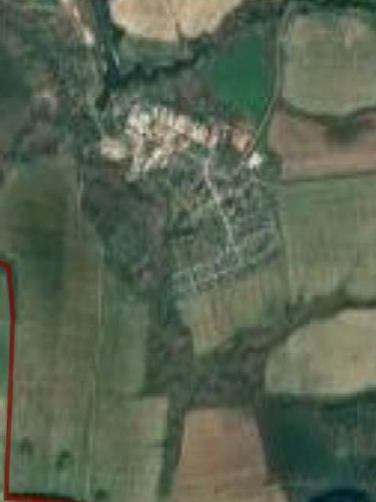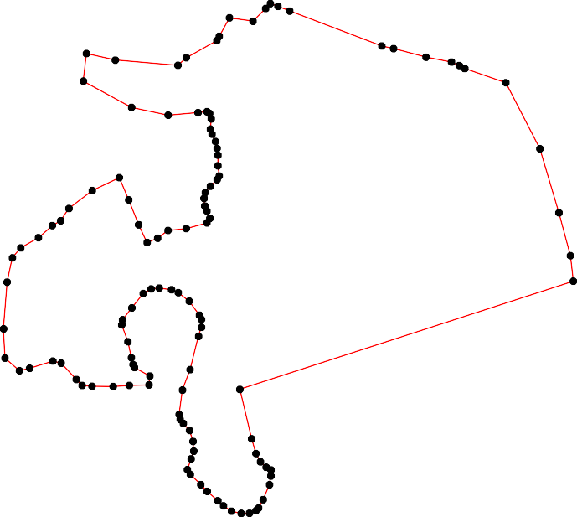
1 - характерная точка контура, сведения о которой позволяют однозначно определить её на местности
- вновь образованная часть контура, сведения о которой достаточны для определения её местоположения

ОПИСАНИЕ МЕСТОПОЛОЖЕНИЯ ГРАНИЦ

Граница населенного пункта д.Федоровка

(наименование объекта местоположение границ, которого описано (далее - объект)

Раздел 1

Сведения об объекте
№ п/п | Характеристики объекта | Описание характеристик
1 | 2 | 3
1 | Местоположение объекта | Российская Федерация, Рязанская область, р-н Касимовский, с/п Торбаевское, д Федоровка
2 | Площадь объекта ± величина погрешности определения площади (P ± Дельта P) | 296472кв.м. ± 191кв.м.
3 | Иные характеристики объекта | -

Раздел 2

Сведения о местоположении границ объекта
1. Система координат МСК-62
2. Сведения о характерных точках границ объекта
Обозначе ние характер ных точек границ | Координаты, м |  | Метод определения координат характерной точки | Средняя квадратичес кая погрешност ь положения характерной точки (Мt), м | Описание обозначения точки на местности (при наличии)
Обозначе ние характер ных точек границ | X | Y | Метод определения координат характерной точки |  | Описание обозначения точки на местности (при наличии)
1 | 2 | 3 | 4 | 5 | 6
1 | 492948,3 | 2245746,02 | Картометрический метод | 2,50 | -
2 | 492940,02 | 2245767,48 | Картометрический метод | 2,50 | -
3 | 492923,83 | 2245793,07 | Картометрический метод | 2,50 | -
4 | 492902,38 | 2245835,23 | Картометрический метод | 2,50 | -
5 | 492852,32 | 2245908,25 | Картометрический метод | 2,50 | -
6 | 492822,58 | 2245968,1 | Картометрический метод | 2,50 | -
7 | 492794,32 | 2245996,03 | Картометрический метод | 2,50 | -
8 | 492797,25 | 2246001,9 | Картометрический метод | 2,50 | -
9 | 492812,66 | 2246007,77 | Картометрический метод | 2,50 | -
10 | 492872,27 | 2246036,98 | Картометрический метод | 2,50 | -
11 | 492837,26 | 2246108,12 | Картометрический метод | 2,50 | -
12 | 492790,9 | 2246187,21 | Картометрический метод | 2,50 | -
13 | 492780,06 | 2246205,27 | Картометрический метод | 2,50 | -
14 | 492769,22 | 2246205,27 | Картометрический метод | 2,50 | -
15 | 492757,18 | 2246200,46 | Картометрический метод | 2,50 | -
16 | 492701,78 | 2246173,96 | Картометрический метод | 2,50 | -
17 | 492596,74 | 2246123,11 | Картометрический метод | 2,50 | -
18 | 492584,89 | 2246140,9 | Картометрический метод | 2,50 | -
19 | 492574,11 | 2246163 | Картометрический метод | 2,50 | -
20 | 492559,01 | 2246180,79 | Картометрический метод | 2,50 | -
21 | 492553,08 | 2246185,64 | Картометрический метод | 2,50 | -
22 | 492543,38 | 2246186,71 | Картометрический метод | 2,50 | -
23 | 492493,23 | 2246163,08 | Картометрический метод | 2,50 | -
24 | 492308,73 | 2246032,62 | Картометрический метод | 2,50 | -
25 | 492268,44 | 2246008,93 | Картометрический метод | 2,50 | -
26 | 492227,56 | 2245982,29 | Картометрический метод | 2,50 | -
27 | 492331,38 | 2245816,41 | Картометрический метод | 2,50 | -
28 | 492401,39 | 2245753,17 | Картометрический метод | 2,50 | -
29 | 492446,56 | 2245708,76 | Картометрический метод | 2,50 | -
30 | 492527,11 | 2245601,86 | Картометрический метод | 2,50 | -
31 | 492556,47 | 2245580,03 | Картометрический метод | 2,50 | -
32 | 492574,53 | 2245559,7 | Картометрический метод | 2,50 | -
33 | 492609,16 | 2245513,03 | Картометрический метод | 2,50 | -
34 | 492644,23 | 2245489,58 | Картометрический метод | 2,50 | -
35 | 492724,96 | 2245545,31 | Картометрический метод | 2,50 | -
36 | 492818,7 | 2245625,89 | Картометрический метод | 2,50 | -
37 | 492866,41 | 2245664,03 | Картометрический метод | 2,50 | -
38 | 492912,65 | 2245708,03 | Картометрический метод | 2,50 | -
39 | 492943,03 | 2245733,23 | Картометрический метод | 2,50 | -

Сведения о местоположении границ объекта
1 | 492948,3 | 2245746,02 | Картометрический метод | 2,50 | -
3. Сведения о характерных точках части (частей) границы объекта
Обозначе ние характер ных точек части границы | Координаты, м |  | Метод определения координат характерной точки | Средняя квадратичес кая погрешност ь положения характерной точки (Мt), м | Описание обозначения точки на местности (при наличии)
Обозначе ние характер ных точек части границы | X | Y | Метод определения координат характерной точки |  | Описание обозначения точки на местности (при наличии)
1 | 2 | 3 | 4 | 5 | 6
Часть № -
- | - | - | - | - | -

Раздел 4
План границ объекта

39 1 2
3
38 4
37
36

35

34

5 10
6
9
87

11
1123
14
15
16

33
3321
30
29
28
27
1178129201
22
23

24
25
26

Используемые условные знаки и обозначения:

Масштаб 1:15000

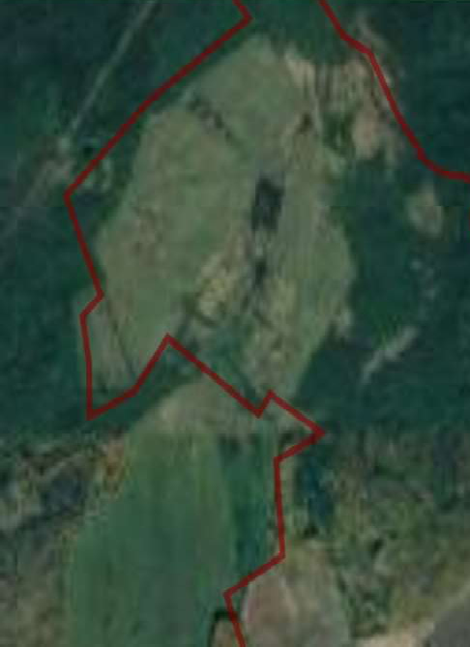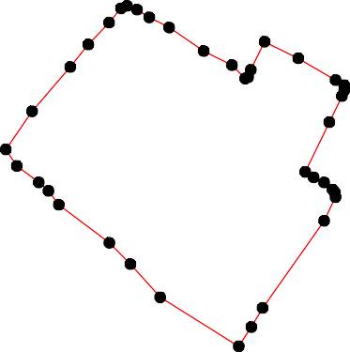
1 - характерная точка контура, сведения о которой позволяют однозначно определить её на местности
- вновь образованная часть контура, сведения о которой достаточны для определения её местоположения

ОПИСАНИЕ МЕСТОПОЛОЖЕНИЯ ГРАНИЦ

Граница населенного пункта д.Чернецы

(наименование объекта местоположение границ, которого описано (далее - объект)

Раздел 1

Сведения об объекте
№ п/п | Характеристики объекта | Описание характеристик
1 | 2 | 3
1 | Местоположение объекта | Российская Федерация, Рязанская область, р-н Касимовский, с/п Торбаевское, д Чернецы
2 | Площадь объекта ± величина погрешности определения площади (P ± Дельта P) | 377463кв.м. ± 215кв.м.
3 | Иные характеристики объекта | -

Раздел 2

Сведения о местоположении границ объекта
1. Система координат МСК-62
2. Сведения о характерных точках границ объекта
Обозначе ние характер ных точек границ | Координаты, м |  | Метод определения координат характерной точки | Средняя квадратичес кая погрешност ь положения характерной точки (Мt), м | Описание обозначения точки на местности (при наличии)
Обозначе ние характер ных точек границ | X | Y | Метод определения координат характерной точки |  | Описание обозначения точки на местности (при наличии)
1 | 2 | 3 | 4 | 5 | 6
1 | 488611,32 | 2246915,94 | Картометрический метод | 2,50 | -
2 | 488619,53 | 2246940,95 | Картометрический метод | 2,50 | -
3 | 488632,09 | 2247005,13 | Картометрический метод | 2,50 | -
4 | 488643,94 | 2247058,85 | Картометрический метод | 2,50 | -
5 | 488659,99 | 2247131,4 | Картометрический метод | 2,50 | -
6 | 488688,59 | 2247220,7 | Картометрический метод | 2,50 | -
7 | 488710,22 | 2247282,79 | Картометрический метод | 2,50 | -
8 | 488732,54 | 2247338,6 | Картометрический метод | 2,50 | -
9 | 488763,24 | 2247395,11 | Картометрический метод | 2,50 | -
10 | 488780,68 | 2247429,99 | Картометрический метод | 2,50 | -
11 | 488769,39 | 2247532,81 | Картометрический метод | 2,50 | -
12 | 488775,39 | 2247546,11 | Картометрический метод | 2,50 | -
13 | 488782,17 | 2247555,97 | Картометрический метод | 2,50 | -
14 | 488775,2 | 2247574,53 | Картометрический метод | 2,50 | -
15 | 488770,55 | 2247597,74 | Картометрический метод | 2,50 | -
16 | 488765,91 | 2247624,44 | Картометрический метод | 2,50 | -
17 | 488770,55 | 2247653,45 | Картометрический метод | 2,50 | -
18 | 488780,15 | 2247678,21 | Картометрический метод | 2,50 | -
19 | 488727,24 | 2247652,38 | Картометрический метод | 2,50 | -
20 | 488701,95 | 2247625,41 | Картометрический метод | 2,50 | -
21 | 488683,74 | 2247610,57 | Картометрический метод | 2,50 | -
22 | 488665,87 | 2247608,21 | Картометрический метод | 2,50 | -
23 | 488642,94 | 2247614,28 | Картометрический метод | 2,50 | -
24 | 488618,83 | 2247593,21 | Картометрический метод | 2,50 | -
25 | 488625,19 | 2247568,22 | Картометрический метод | 2,50 | -
26 | 488622,66 | 2247555,12 | Картометрический метод | 2,50 | -
27 | 488610,02 | 2247559,54 | Картометрический метод | 2,50 | -
28 | 488569,97 | 2247575,01 | Картометрический метод | 2,50 | -
29 | 488460,96 | 2247619,6 | Картометрический метод | 2,50 | -
30 | 488209,28 | 2247724,07 | Картометрический метод | 2,50 | -
31 | 488157,7 | 2247575,1 | Картометрический метод | 2,50 | -
32 | 488167,46 | 2247549,98 | Картометрический метод | 2,50 | -
33 | 488131,18 | 2247516,5 | Картометрический метод | 2,50 | -
34 | 488095,61 | 2247480,92 | Картометрический метод | 2,50 | -
35 | 488073,98 | 2247448,83 | Картометрический метод | 2,50 | -
36 | 488062,87 | 2247425,22 | Картометрический метод | 2,50 | -
37 | 488054,74 | 2247404,33 | Картометрический метод | 2,50 | -
38 | 488052,42 | 2247385,77 | Картометрический метод | 2,50 | -
39 | 488054,74 | 2247359,07 | Картометрический метод | 2,50 | -

Сведения о местоположении границ объекта
40 | 488062,87 | 2247327,74 | Картометрический метод | 2,50 | -
41 | 488073,98 | 2247289,07 | Картометрический метод | 2,50 | -
42 | 488097 | 2247258,37 | Картометрический метод | 2,50 | -
43 | 488133,98 | 2247225,59 | Картометрический метод | 2,50 | -
44 | 488194,67 | 2247171,17 | Картометрический метод | 2,50 | -
45 | 488237,22 | 2247134,89 | Картометрический метод | 2,50 | -
46 | 488274,89 | 2247102,1 | Картометрический метод | 2,50 | -
47 | 488309,78 | 2247073,5 | Картометрический метод | 2,50 | -
48 | 488329,31 | 2247047,69 | Картометрический метод | 2,50 | -
49 | 488350,24 | 2247012,11 | Картометрический метод | 2,50 | -
50 | 488360 | 2246965,37 | Картометрический метод | 2,50 | -
51 | 488371,02 | 2246940,61 | Картометрический метод | 2,50 | -
1 | 488611,32 | 2246915,94 | Картометрический метод | 2,50 | -
3. Сведения о характерных точках части (частей) границы объекта
Обозначе ние характер ных точек части границы | Координаты, м |  | Метод определения координат характерной точки | Средняя квадратичес кая погрешност ь положения характерной точки (Мt), м | Описание обозначения точки на местности (при наличии)
Обозначе ние характер ных точек части границы | X | Y | Метод определения координат характерной точки |  | Описание обозначения точки на местности (при наличии)
1 | 2 | 3 | 4 | 5 | 6
Часть № -
- | - | - | - | - | -

Раздел 4
План границ объекта

9 10
7 8
6
5
3 4
2
11211314151617 18
19
20
1
22

23
1 22256274
28

29

51 50 49
48
47
46
45
44
43
42
41

34
40393837 3635

30
3231
33

Используемые условные знаки и обозначения:

Масштаб 1:10000

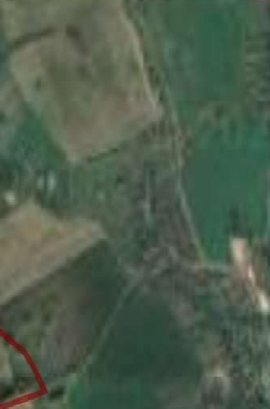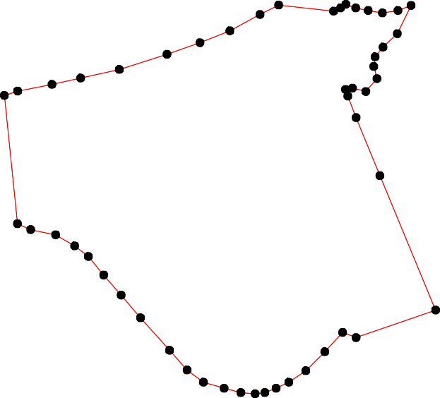
1 - характерная точка контура, сведения о которой позволяют однозначно определить её на местности
- вновь образованная часть контура, сведения о которой достаточны для определения её местоположения

ОПИСАНИЕ МЕСТОПОЛОЖЕНИЯ ГРАНИЦ

Граница населенного пункта д.Шемордино

(наименование объекта местоположение границ, которого описано (далее - объект)

Раздел 1

Сведения об объекте
№ п/п | Характеристики объекта | Описание характеристик
1 | 2 | 3
1 | Местоположение объекта | Российская Федерация, Рязанская область, р-н Касимовский, с/п Торбаевское, д Шемордино
2 | Площадь объекта ± величина погрешности определения площади (P ± Дельта P) | 473189кв.м. ± 241кв.м.
3 | Иные характеристики объекта | -

Раздел 2

Сведения о местоположении границ объекта
1. Система координат МСК-62
2. Сведения о характерных точках границ объекта
Обозначе ние характер ных точек границ | Координаты, м |  | Метод определения координат характерной точки | Средняя квадратичес кая погрешност ь положения характерной точки (Мt), м | Описание обозначения точки на местности (при наличии)
Обозначе ние характер ных точек границ | X | Y | Метод определения координат характерной точки |  | Описание обозначения точки на местности (при наличии)
1 | 2 | 3 | 4 | 5 | 6
1 | 481810,32 | 2256180,13 | Картометрический метод | 2,50 | -
2 | 481825,9 | 2256190,51 | Картометрический метод | 2,50 | -
3 | 481845,85 | 2256208,22 | Картометрический метод | 2,50 | -
4 | 481865,97 | 2256239,96 | Картометрический метод | 2,50 | -
5 | 481903,9 | 2256296,2 | Картометрический метод | 2,50 | -
6 | 481883,4 | 2256346,35 | Картометрический метод | 2,50 | -
7 | 481884,74 | 2256379,87 | Картометрический метод | 2,50 | -
8 | 481885,64 | 2256431,28 | Картометрический метод | 2,50 | -
9 | 481884,55 | 2256456,56 | Картометрический метод | 2,50 | -
10 | 481888,42 | 2256466,81 | Картометрический метод | 2,50 | -
11 | 481893,25 | 2256479,59 | Картометрический метод | 2,50 | -
12 | 481937,18 | 2256483,88 | Картометрический метод | 2,50 | -
13 | 481988,6 | 2256615,67 | Картометрический метод | 2,50 | -
14 | 482037,36 | 2256768,35 | Картометрический метод | 2,50 | -
15 | 482043,79 | 2256796,21 | Картометрический метод | 2,50 | -
16 | 482042,72 | 2256818,71 | Картометрический метод | 2,50 | -
17 | 482020,22 | 2256836,93 | Картометрический метод | 2,50 | -
18 | 481990,75 | 2256850,86 | Картометрический метод | 2,50 | -
19 | 481943,07 | 2256877,64 | Картометрический метод | 2,50 | -
20 | 481856,82 | 2256921,04 | Картометрический метод | 2,50 | -
21 | 481833,78 | 2256931,22 | Картометрический метод | 2,50 | -
22 | 481809,67 | 2256939,26 | Картометрический метод | 2,50 | -
23 | 481782,89 | 2256946,76 | Картометрический метод | 2,50 | -
24 | 481782,27 | 2256944,28 | Картометрический метод | 2,50 | -
25 | 481779,7 | 2256944,59 | Картометрический метод | 2,50 | -
26 | 481776,14 | 2256926,02 | Картометрический метод | 2,50 | -
27 | 481773,16 | 2256902,03 | Картометрический метод | 2,50 | -
28 | 481716,08 | 2256929,38 | Картометрический метод | 2,50 | -
29 | 481690,02 | 2256945,97 | Картометрический метод | 2,50 | -
30 | 481585,99 | 2256978,93 | Картометрический метод | 2,50 | -
31 | 481545,07 | 2256990,13 | Картометрический метод | 2,50 | -
32 | 481530,42 | 2256992,72 | Картометрический метод | 2,50 | -
33 | 481496,18 | 2256995,74 | Картометрический метод | 2,50 | -
34 | 481180,66 | 2256983,04 | Картометрический метод | 2,50 | -
35 | 481182,05 | 2256962,16 | Картометрический метод | 2,50 | -
36 | 481183,45 | 2256937,81 | Картометрический метод | 2,50 | -
37 | 481177,18 | 2256909,28 | Картометрический метод | 2,50 | -
38 | 481175,79 | 2256892,58 | Картометрический метод | 2,50 | -
39 | 481175,37 | 2256823,54 | Картометрический метод | 2,50 | -

Сведения о местоположении границ объекта
40 | 481239,66 | 2256827,83 | Картометрический метод | 2,50 | -
41 | 481240,73 | 2256807,47 | Картометрический метод | 2,50 | -
42 | 481240,19 | 2256778 | Картометрический метод | 2,50 | -
43 | 481243,94 | 2256741,57 | Картометрический метод | 2,50 | -
44 | 481240,19 | 2256720,14 | Картометрический метод | 2,50 | -
45 | 481234,84 | 2256689,61 | Картометрический метод | 2,50 | -
46 | 481240,73 | 2256667,64 | Картометрический метод | 2,50 | -
47 | 481251,44 | 2256640,85 | Картометрический метод | 2,50 | -
48 | 481263,77 | 2256616,75 | Картометрический метод | 2,50 | -
49 | 481268,59 | 2256608,17 | Картометрический метод | 2,50 | -
50 | 481264,84 | 2256600,14 | Картометрический метод | 2,50 | -
51 | 481261,09 | 2256581,92 | Картометрический метод | 2,50 | -
52 | 481263,23 | 2256571,21 | Картометрический метод | 2,50 | -
53 | 481275,02 | 2256563,17 | Картометрический метод | 2,50 | -
54 | 481284,66 | 2256553,53 | Картометрический метод | 2,50 | -
55 | 481298,59 | 2256544,96 | Картометрический метод | 2,50 | -
56 | 481317,87 | 2256539,07 | Картометрический метод | 2,50 | -
57 | 481339,3 | 2256532,1 | Картометрический метод | 2,50 | -
58 | 481362,87 | 2256519,78 | Картометрический метод | 2,50 | -
59 | 481369,84 | 2256505,85 | Картометрический метод | 2,50 | -
60 | 481373,05 | 2256488,17 | Картометрический метод | 2,50 | -
61 | 481377,24 | 2256473,58 | Картометрический метод | 2,50 | -
62 | 481382,82 | 2256461,06 | Картометрический метод | 2,50 | -
63 | 481397,44 | 2256447,84 | Картометрический метод | 2,50 | -
64 | 481400,23 | 2256439,49 | Картометрический метод | 2,50 | -
65 | 481408,58 | 2256423,49 | Картометрический метод | 2,50 | -
66 | 481419,03 | 2256417,92 | Картометрический метод | 2,50 | -
67 | 481435,74 | 2256412,35 | Картометрический метод | 2,50 | -
68 | 481451,76 | 2256401,22 | Картометрический метод | 2,50 | -
69 | 481466,63 | 2256385,34 | Картометрический метод | 2,50 | -
70 | 481474,98 | 2256366,56 | Картометрический метод | 2,50 | -
71 | 481480,55 | 2256357,51 | Картометрический метод | 2,50 | -
72 | 481507,69 | 2256346,38 | Картометрический метод | 2,50 | -
73 | 481516,73 | 2256336,64 | Картометрический метод | 2,50 | -
74 | 481525,78 | 2256319,24 | Картометрический метод | 2,50 | -
75 | 481525,08 | 2256310,19 | Картометрический метод | 2,50 | -
76 | 481520,91 | 2256303,24 | Картометрический метод | 2,50 | -
77 | 481511,17 | 2256284,45 | Картометрический метод | 2,50 | -
78 | 481505,6 | 2256267,75 | Картометрический метод | 2,50 | -
79 | 481565,2 | 2256230,52 | Картометрический метод | 2,50 | -
80 | 481598,06 | 2256224,05 | Картометрический метод | 2,50 | -
81 | 481637,16 | 2256199,95 | Картометрический метод | 2,50 | -
82 | 481652,7 | 2256192,45 | Картометрический метод | 2,50 | -
83 | 481672,52 | 2256186,55 | Картометрический метод | 2,50 | -
84 | 481683,77 | 2256179,59 | Картометрический метод | 2,50 | -
85 | 481692,3 | 2256175,68 | Картометрический метод | 2,50 | -
86 | 481701,21 | 2256169,74 | Картометрический метод | 2,50 | -
87 | 481716,79 | 2256166,03 | Картометрический метод | 2,50 | -
88 | 481733,86 | 2256163,07 | Картометрический метод | 2,50 | -
89 | 481762,07 | 2256165,29 | Картометрический метод | 2,50 | -
90 | 481785,82 | 2256172,71 | Картометрический метод | 2,50 | -

Сведения о местоположении границ объекта
1 | 481810,32 | 2256180,13 | Картометрический метод | 2,50 | -
3. Сведения о характерных точках части (частей) границы объекта
Обозначе ние характер ных точек части границы | Координаты, м |  | Метод определения координат характерной точки | Средняя квадратичес кая погрешност ь положения характерной точки (Мt), м | Описание обозначения точки на местности (при наличии)
Обозначе ние характер ных точек части границы | X | Y | Метод определения координат характерной точки |  | Описание обозначения точки на местности (при наличии)
1 | 2 | 3 | 4 | 5 | 6
Часть № -
- | - | - | - | - | -

Раздел 4
План границ объекта

13
12
5 6 7 8 19110
3 4
12
90
1415 16
17
18
19

20
21
22
2453

89
88
87
86
85
888432
81
80
79

78 7777573462
771069
68
67
66656643
6266150589
5576
5554
55325145480497

46454443 42410
2276
28
29

30
312
33

39 38373635 34

Используемые условные знаки и обозначения:
Масштаб 1:10000

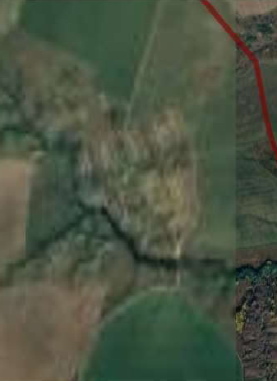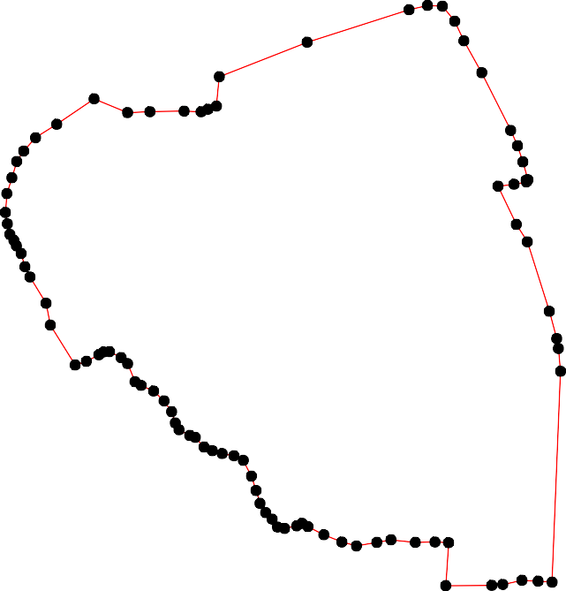
1 - характерная точка контура, сведения о которой позволяют однозначно определить её на местности
- вновь образованная часть контура, сведения о которой достаточны для определения её местоположения

